FDS - Webformulier A1 aanvraag

*Functional Design Specification*

Versie 1.0

**Deze functionele analyse beschrijft het nieuwe A1 aanvraag webformulier te ontwikkelen in samenwerking met BOSA.**

***Aanvraag A1 formulier***

*Het formulier A1 is een verklaring betreffende de sociale zekerheidswetgeving die van toepassing is als een zelfstandige in meer dan één EU/EER-lidstaat of Zwitserland werkt. Het bevestigt zijn socialezekerheidssituatie voor de periode die in de verklaring is opgenomen en geeft aan in welk land hij socialezekerheidsbijdragen moet betalen.*

*Het formulier A1 wordt afgeleverd door het bevoegde orgaan van de lidstaat waarvan de wetgeving van de zelfstandige van toepassing is, en het bevestigt dat de wetgeving van een andere lidstaat waarmee hij verbonden is, niet van toepassing is. De betrokkene hoeft in de andere landen dus geen sociale zekerheidsbijdragen te betalen.*

*Wanneer de werkzaamheden in een andere EU/EER-lidstaat of Zwitserland onder de Belgische sociale zekerheidswetgeving der zelfstandigen blijft vallen, levert de internationale dienst van het RSVZ het formulier A1 af. Hiervoor kan online een aanvraag ingegeven worden via de RZVZ website. Of een aanvraag kan gestart worden door de internationale dienst van het RSVZ te contacteren.*

**Contactpersonen RSVZ:**

|  |  |
| --- | --- |
| Rudy Schoofs  Business Analyst  [rudy.schoofs@rsvz-inasti.fgov.be](mailto:rudy.schoofs@rsvz-inasti.fgov.be)  T +32 2 546 60 56 | Verica Boskovic  Project Manager  [verica.boskovic.@rsvz-inasti.fgov.be](mailto:verica.boskovic.@rsvz-inasti.fgov.be)  T   +32 2 546 43 69 |

Document history

|  |  |  |  |
| --- | --- | --- | --- |
| Version | Date | Author | Change |
| 0.1 | 30/07/2019 | R. Schoofs | Draft versie |
| 1.0 | 28/02/2020 | R. Schoofs | Versie 1.0 met goedgekeurde vertalingen |
|  |  |  |  |
|  |  |  |  |

Reviewing

|  |  |  |  |
| --- | --- | --- | --- |
| Service | Reviewer | Version reviewed | Date reviewed |
|  |  |  |  |
|  |  |  |  |
|  |  |  |  |
|  |  |  |  |
|  |  |  |  |

References

|  |  |
| --- | --- |
| N° | Reference |
|  |  |
|  |  |
|  |  |
|  |  |
|  |  |

Contents

1 Inleiding 5

2 Workflow A1 aanvraag 6

3 Aanvrager 7

4 Portal Social Security 8

4.1 Taal 8

4.2 Infopagina onlinediensten 8

5 Webformulier BOSA 9

5.1 Aanvraag A1 via BOSA 9

5.2 RSVZ Back-end B2B service 10

5.3 Details webformulier A1 aanvraag 11

5.3.1 Opdeling webformulier 11

5.3.2 Franstalig voorbeeld (mock-up) 12

5.3.3 Hoofding 19

5.3.4 Titel aanvraagformulier en inleidende tekst. 21

5.3.5 Deel 1 - Gegevens aanvrager 22

5.3.6 Deel 2 - Persoonlijke gegevens betrokkene 26

5.3.7 Deel 3 - Gegevens zelfstandige activiteit van de betrokkene 31

5.3.8 Deel 4 - Vragenlijst werkzaamheden in andere land(en) dan België 34

5.3.9 Deel 5 - Periode en activiteit van de aanvraag 44

5.3.10 Deel 6 – Privacybescherming 49

5.3.11 Deel 7 - Verklaring op eer 51

5.3.12 Deel 8 – Verzendgegevens 52

5.3.13 Footer 54

5.4 Validaties voor verzending 55

5.4.1 Vragenlijst gelijktijdige grensoverschrijdende activiteit 55

5.4.2 Begin- en einddatum van de activiteit in het buitenland 55

5.4.3 Land activiteit 55

5.4.4 Vragenlijst uitzonderingen 56

5.4.5 Privicaytoestemming 56

5.4.6 Verklaring op eer 56

5.5 Verzend aanvraag 57

5.5.1 XML 57

6 Bijlage 61

6.1 Type zelfstandige activiteit van de betrokkene 61

6.2 Landen van de Europese Economische Gemeenschap (EEG) 61

6.3 Landcodes, alle landen 63

# Inleiding

Het formulier A1 is een verklaring betreffende de sociale zekerheidswetgeving die van toepassing is als een zelfstandige in meer dan één EU/EER-lidstaat of Zwitserland werkt. Het bevestigt zijn socialezekerheidssituatie voor de periode die in de verklaring is opgenomen en geeft aan in welk land hij socialezekerheidsbijdragen moet betalen.

Er zijn 2 verschillende mogelijkheden om een aanvraag te starten:

* Via een webformulier
* Via contact met de betrokkene door een RSVZ beheerder (mail, brief, telefonisch)

De meerderheid van de aanvragen komen via de portal/website binnen. Momenteel wordt een webformulier gebruikt beschikbaar op de website van RSVZ. Bedoeling is deze te moderniseren en beschikbaar te zetten op het portaal van de Sociale Zekerheid beheerd door BOSA.

RSVZ INASTI verwerkt alle A1 aanvragen voor zelfstandigen in België. De dienst **Internationaal (VOB-INT)** is verantwoordelijk voor de afhandeling van deze A1 aanvragen.

**Huidige versie**

Het huidige webformulier, beheerd door Cegeka, heeft geen identificatie procedure en is niet consequent in het gebruik van adressen op het formulier.

Sinds februari 2019 worden deze A1 aanvragen verwerkt door de nieuwe Sequoia applicatie.

**Verwachtingen BOSA**

Bestaande webformulier moet vervangen worden door een nieuwe versie beschikbaar via het Portaal Sociale Zekerheid.

Vereisten:

* Aanvrager moet zich eerst identificeren, via eid of login, alvorens een aanvraag te kunnen invullen.
* Bestaand webformulier wordt vereenvoudigd en adressen moeten consequent dezelfde structuur hebben.
* Minimale ontwikkeling voor de bestaande backoffice toepassing SEQ.NET. Huidige XML-request zal enkel gewijzigd worden voor het adres bedrijf buitenland.
* Uitzonderingen worden niet meer toegestaan in het nieuwe formulier.
* Bestaande front-end validaties voor verzending worden overgenomen.
* Na bevestiging van de verzending moet de aanvraag traceerbaar en herstartbaar zijn in geval van problemen.
* Interne RSVZ-toepassing communiceert via B2B (WS/SOAP).
* 24u/24u en 7d/7d beschikbaar (99% beschikbaarheid)

# Workflow A1 aanvraag

Overzicht



# Aanvrager

Het is mogelijk dat de aanvrager een aanvraag doet voor een derde persoon, de betrokkene.

De aanvrager kan zich identificeren met eid, itsme of een token.

Mogelijkheid om een login te krijgen

* Mogelijk via een inschrijvingsbureau
* Zie <https://sma-help.fedict.belgium.be/fr/identification-sans-eid#7094>

Meer info over Federal Authentication Service (FAS)

<https://dt.bosa.be/fr/identification_et_securisation/federal_authentication_service>

# Portal Social Security

## Taal

Het webformulier moet beschikbaar zijn in 4 talen:

* Nederlands
* Frans
* Duits
* Engels -> Niet beschikbaar via de portal SZ.

## Infopagina onlinediensten

Site socialsecurity.be heeft per online dienst een infopagina.

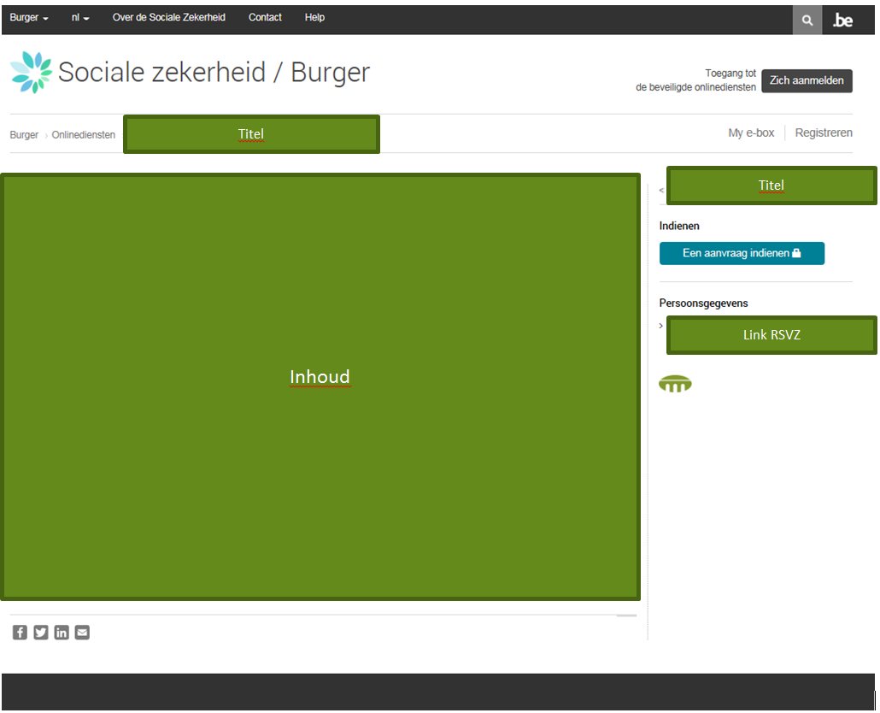

***Meer info in “FDS Aanvraag A1 infopagina (Smalls).docx”***

# Webformulier BOSA

## Aanvraag A1 attest via BOSA

* Een aanvrager moet geïdentificeerd zijn via een digitale sleutel van CSAM.
* Een aanvrager kan een webformulier invullen, per veld zijn er mogelijk controles op lengte of structuur.
* Bij het verzenden wordt het webformulier gevalideerd. Zijn alle verplichte velden ingevuld? Zijn de data logisch?
* Indien validatie succesvol is wordt de aanvraag verzonden naar RSVZ.

Wanneer de aanvrager een bevestiging krijgt zal de aanvraag een opdracht ‘Aanvraag A1’ aanmaken in Sequoia. Indien de creatie van een opdracht niet werkt moet de aanvraag herstartbaar en traceerbaar zijn.

Werkwijze RSVZ: bij identieke aanvragen wordt enkel de eerste aanvraag behandeld.

Het A1 aanvraag formulier zal beschikbaar zijn in 4 talen:

**PRODUCTIE-versie**

* Nederlands: <https://apps.digital.belgium.be/forms/show/rsvz/a1?lng=nl>
* Frans: <https://apps.digital.belgium.be/forms/show/rsvz/a1?lng=fr>
* Duits: <https://apps.digital.belgium.be/forms/show/rsvz/a1?lng=de>
* Engels: <https://apps.digital.belgium.be/forms/show/rsvz/a1?lng=en>

**ACCEPTATIE-versie = demo versie van BOSA**

* Nederlands: <https://dc.digital.belgium.be/forms/show_/rsvz/a1?lng=nl>
* Frans: <https://dc.digital.belgium.be/forms/show_/rsvz/a1?lng=fr>
* Duits: <https://dc.digital.belgium.be/forms/show_/rsvz/a1?lng=de>
* Engels: <https://dc.digital.belgium.be/forms/show_/rsvz/a1?lng=en>

## RSVZ Back-end B2B service

Naam: NisseSelfEmployedRightsRequestA1Certificates

De bestaande service NisseSelfEmployedRightsRequestA1Certificates moet verplaatst worden naar B2B Partners. Voor B2B Partners zijn er 2 types van services, namelijk de Partner services (= outgoing) en Exchange services (= incoming). Deze service valt onder Exchange.

Interne documentatie Partner/Exchange services:

* <https://docs.rsvzinasti.be/b2b.html>
* <https://schemas-rsvz-inasti.prd.pub.socialsecurity.be/B2BPublic/SequoiaB2B/B2BPublicGuidelines.html>

**BOSA connections (IWF solution)**

*The connections with external partner BOSA are mainly used for the IWF solution and consists of incoming requests from the IWF forms.*

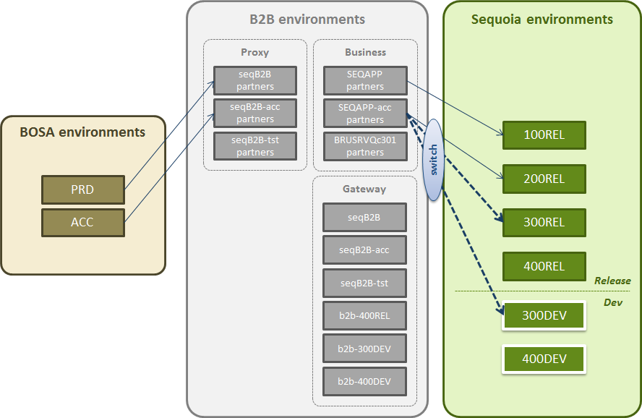

Info: <https://docs.rsvzinasti.be/B2B/GetStarted/articles/GeneralInformation/environment_configuration.html>

**Restart mechanisme BOSA**

* Aanvrager krijgt een bevestiging met PDF indien validatie correct is.
* Verzending naar RSVZ zal asynchroon gebeuren.   
  BOSA zal bij problemen max 5x herstarten met 1u tussen de herstart.  
  Wanneer de herstart niet werken zal een ticket aangemaakt worden in Planio (<https://plan.io/>) en wordt RSVZ verwittigd via mail: [it@rsvz-inasti.fgov.be](mailto:it@rsvz-inasti.fgov.be)
* FluxId wordt op de client (BOSA) zijde aangemaakt.

## Details webformulier A1 aanvraag

### Opdeling webformulier

Een aanvraagformulier bestaat uit volgende delen

* Hoofding
* Titel aanvraagformulier
* Inleidende tekst
* Deel 1 - Gegevens aanvrager = gegevens van de geïdentificeerde persoon
* Deel 2 - Persoonlijke gegevens betrokkene = zelfstandige waarvoor de aanvraag geldt.
* Deel 3 - Gegevens zelfstandige activiteit van de betrokkene
* Deel 4 - Vragenlijst werkzaamheden in andere land(en) dan België
* Deel 5 - Periode en activiteit van de aanvraag
* Deel 6 – Privacy Verklaring
* Deel 8 - Verzendgegevens
* Footer

### Franstalig voorbeeld (mock-up)

[gemarkeerde nederlandstalige tekst is extra info – wordt niet op het webformulier getoond]



**Demande ‘Attestation A1 concernant la législation de sécurité sociale’ pour les travailleurs indépendants.**

**\*** Champs obligatoires

**Partie 1 - Données du demandeur**

**🛈 Vérifiez minutieusement les données préremplies. Si elles ne sont pas correctes, contactez votre caisse d'assurances sociales.**

**Données d'identification du demandeur**

|  |  |  |
| --- | --- | --- |
| Numéro de registre national |  | [gegevens via eid – niet wijzigbaar] |

|  |  |  |
| --- | --- | --- |
| 99.99.99.999.99 |  |  |

|  |  |  |
| --- | --- | --- |
| Nom |  | Prénom |

|  |  |  |
| --- | --- | --- |
| Xxx . max 160 . xxxxxxxxxxxxxxxxxxxxx |  | Xxx . max 160 . xxxxxxxxxxxxxxxxxxxxx |

|  |  |  |  |  |
| --- | --- | --- | --- | --- |
| Rue |  | Numéro |  | Boîte |

|  |  |  |  |  |
| --- | --- | --- | --- | --- |
| Xxx . max 160 . xxxxxxxxxxxxxxxxxxxxx |  | Xxx . max 20 xxx |  | Xxx . max 20 xxx |

|  |  |  |  |  |
| --- | --- | --- | --- | --- |
| Code postal |  | Lieu | | |
| Xxx . max 15 xxx |  | Xxx . max 100 . xxxxxxxxxxxxxxxxxxxxx | | |
| Pays |  |  |  |  |
| Xxx . max 100 . xxxxxxxxxxxxxxxxxxxxx |  |  | | |

**Coordonnées du demandeur**

|  |  |  |
| --- | --- | --- |
| E-mail * |  | Confirmer l'e-mail * |
| **Xxx . max 100 . xxxxxxxxxxxxxxxxxxxxx** |  | **Xxx . max 100 . xxxxxxxxxxxxxxxxxxxxx** |
| Téléphone |  |  |
| **Xxx . max 20 xxx** |  |  |

**Partie 2 - Données d'identité personne concernée**

**Je fais une demande: \***

|  |
| --- |
| 🞊 en nom propre [=default]  ⭘ pour une tierce personne |

**Données d'identité personne concernée** [Enkel getoond indien aanvraag voor een andere persoon]

|  |  |  |  |  |  |  |  |
| --- | --- | --- | --- | --- | --- | --- | --- |
| Numéro de registre national * | | |  | |  | | |
| **99.99.99.999.99** | | |  | |  | | |
| Nom **\*** | | |  | | Prénom **\*** | | |
| **Xxx . max 160 . xxxxxxxxxxxxxxxxxxxxx** | | |  | | **Xxx . max 160 . xxxxxxxxxxxxxxxxxxxxx** | | |
| Date de naissance **\*** | | |  | | Lieu de naissance |  |  |
| **dd/mm/yyyy** |  |  | | **Xxx . max 100 . xxxxxxxxxxxxxxxxxxxxx** | | | |
| Nationalité **\*** | | |  | | Sexe **\*** |  |  |
| **<drop-down lijst alle landen – zie bijlage>** | |  | | ⭘ Homme ⭘ Femme | | | |
| Rue **\*** | | |  | | Numéro **\*** |  | Boîte |
| **Xxx . max 160 . xxxxxxxxxxxxxxxxxxxxx** | | |  | | **Xxx . max 20 xxx** |  | **Xxx . max 20 xxx** |
| Code postal **\*** | | |  | | Lieu **\*** | | |
| **Xxx . max 15 xxx** | | |  | | **Xxx . max 100 . xxxxxxxxxxxxxxxxxxxxx** | | |
| Pays **\*** | | |  | |  |  |  |
| **<drop-down lijst alle landen – zie bijlage >** | | |  | |  | | |

**Coordonnées de la personne concernée** [Enkel getoond indien aanvraag voor een andere persoon]

|  |  |  |
| --- | --- | --- |
| E-mail * |  | Confirmer l'e-mail * |
| **Xxx . max 100 . xxxxxxxxxxxxxxxxxxxxx** |  | **Xxx . max 100 . xxxxxxxxxxxxxxxxxxxxx** |
| Téléphone |  |  |
| **Xxx . max 20 xxx** |  |  |

**Adresse de résidence** [Altijd tonen]

|  |  |  |  |  |
| --- | --- | --- | --- | --- |
| L'adresse de résidence diffère-t-elle de l'adresse officielle lors d'un travail à l'étranger?  🞊 Non  ⭘ Oui  Adresse de la personne concernée pendant son travail à l'étranger [Enkel getoond indien verblijfadres verschilt (antwoord=ja), slechts één adres mogelijk] | | | | |
| Rue **\*** |  | Numéro **\*** |  | Boîte |
| **Xxx . max 160 . xxxxxxxxxxxxxxxxxxxxx** |  | **Xxx . max 20 xxx** |  | **Xxx . max 20 xxx** |
| Code postal **\*** |  | Lieu **\*** | | |
| **Xxx . max 15 xxx** |  | **Xxx . max 100 . xxxxxxxxxxxxxxxxxxxxx** | | |
| Pays **\*** |  |  |  |  |
| **<drop-down lijst alle landen – zie bijlage >** |  |  | | |

**Partie 3 - Données sur l'activité indépendante**

|  |  |  |  |  |  |  |  |  |
| --- | --- | --- | --- | --- | --- | --- | --- | --- |
| Numéro BCE s'il s'agit d'une société/entreprise belge | | | | | | | | |
| **9999.999.999** |  | [Mogelijkheid adresgegevens via KBO-nummer op te zoeken] [Niet verplicht, mogelijk buitenlandsbedrijf of natuurlijk persoon] | | | | | | |
| Nom de la société/de l'entreprise **\*** | | |  |  | |  | |  |
| **Xxx . max 160 . xxxxxxxxxxxxxxxxxxxxx** | | |  |  | |  | |  |
| Rue **\*** | | |  | Numéro **\*** |  | | Boîte | |
| **Xxx . max 160 . xxxxxxxxxxxxxxxxxxxxx** | | |  | **Xxx . max 20 xxx** |  | | **Xxx . max 20 xxx** | |
| Code postal **\*** | | |  | Lieu **\*** | | | | |
| **Xxx . max 15 xxx** | | |  | **Xxx . max 100 . xxxxxxxxxxxxxxxxxxxxx** | | | | |
| Pays **\*** | | |  |  |  | |  | |
| **<drop-down lijst alle landen – zie bijlage >** | | |  |  | | | | |

**Partie 4 - Informations sur les activités dans des pays autres que la Belgique**

**Questionnaire sur les activités dans le(s) pays autre(s) que la Belgique \***

[in onderstaande vragenlijst is slechts één antwoord mogelijk, per gekozen antwoord zullen   
 extra vragen of info verschijnen]

|  |  |
| --- | --- |
| ⭘ | Vous êtes fonctionnaire statutaire en Belgique et vous exercez également une activité indépendante dans un ou plusieurs autres Etats membres de l'Union Européenne.  [=type 3.9] |
| ⭘ | Vous êtes salarié et indépendant en Belgique et vous exercez une activité indépendante dans un ou plusieurs autres Etats membres de l'Union Européenne. [=type 3.8] |
| ⭘ | Vous êtes indépendant uniquement en Belgique et vous souhaitez exercer la même activité temporairement dans un autre Etat membre de l'Union Européenne. Il s'agit d'un détachement.  [=type 3.3] |
| ⭘ | Vous êtes indépendant en Belgique et vous exercez également une activité indépendante dans un ou plusieurs autres Etats membres de l'Union Européenne. Il s'agit d'activités simultanées. [=type 3.4] |
| ⭘ | Vous êtes marin ou batelier indépendant sur un bateau battant pavillon belge et, dans le cadre de votre activité, vous traversez un ou plusieurs autres Etats membres de l'Union Européenne pour accoster dans un ou plusieurs ports. [=type 3.7] |
| ⭘ | Vous êtes indépendant en tant que pilote d'avion ou membre d'équipage de cabine en Belgique et, dans le cadre de votre activité, vous atterrissez dans un ou plusieurs aéroports d'un ou plusieurs autres Etats membres de l'Union Européenne. [=type 3.10] |
| ⭘ | Exceptions - régularisations |

[ >> bijkomend vraag verschijnt bij selectie 1ste optie: type 3.9]

|  |  |
| --- | --- |
| 🞊 | Vous êtes fonctionnaire statutaire en Belgique et vous exercez également une activité indépendante dans un ou plusieurs autres Etats membres de l'Union Européenne. |
|  | Êtes-vous actif en tant qu’indépendant en Belgique et dans un autre Etat membre? **\***  ⭘ Oui  ⭘ Non |

[ >> >> geen bijkomend vraag verschijnt bij selectie type 3.9 – actief = ja]

[ >> >> bijkomend vraag verschijnt bij selectie type 3.9 – actief = nee]

|  |  |
| --- | --- |
| 🞊 | Vous êtes fonctionnaire statutaire en Belgique et vous exercez également une activité indépendante dans un ou plusieurs autres Etats membres de l'Union Européenne. |

|  |  |
| --- | --- |
|  | Êtes-vous actif en tant qu’indépendant en Belgique et dans un autre Etat membre? **\***  ⭘ Oui  🞊 Non |
|  | Quelle activité, autre qu'une activité indépendante, exercez-vous dans un ou plusieurs pays autre(s) que la Belgique? **\***  🞎 Employé  🞎 Fonctionnaire  🞎 Sans emploi  🞎 Autre: [**xxx.max100.xxx]** |

[ >> bijkomend vraag verschijnt bij selectie type 3.8]

|  |  |
| --- | --- |
| 🞊 | Vous êtes salarié et indépendant en Belgique et vous exercez une activité indépendante dans un ou plusieurs autres Etats membres de l'Union Européenne. |

|  |  |
| --- | --- |
|  | Êtes-vous actif en tant qu’indépendant en Belgique et dans un autre Etat membre? **\***  ⭘ Oui  ⭘ Non |

[ >> >> geen bijkomend vraag verschijnt bij selectie type 3.8 – actief = ja]

[ >> >> bijkomend vraag verschijnt bij selectie type 3.8 – actief = nee]

|  |  |
| --- | --- |
| 🞊 | Vous êtes salarié et indépendant en Belgique et vous exercez une activité indépendante dans un ou plusieurs autres Etats membres de l'Union Européenne. |

|  |  |
| --- | --- |
|  | Êtes-vous actif en tant qu’indépendant en Belgique et dans un autre Etat membre? * ⭘ Oui  🞊 Non |
|  | L'activité que vous exercez temporairement dans un autre Etat membre est-elle la même que celle que vous exercez en Belgique? **\***  🞎 Employéy  🞎 Fonctionnaire  🞎 Sans emploi  🞎 Autre: **xxx.max100.xxx** |

[ >> bijkomende vragen verschijnen bij selectie type 3.3]

|  |  |
| --- | --- |
| 🞊 | Vous êtes indépendant uniquement en Belgique et vous souhaitez exercer la même activité temporairement dans un autre Etat membre de l'Union Européenne. Il s'agit d'un détachement. |

|  |  |
| --- | --- |
|  | Pour obtenir votre attestation A1, vous devez avoir exercé votre activité depuis au moins deux mois en Belgique avant votre départ.  Important: Cumul de détachements:  Un détachement ne peut pas dépasser 2 ans pour le même pays. Il en est de même si vous effectuez régulièrement de courtes missions dans le même pays et que vous cumulez de courts détachements.   * Pour rester assujetti en Belgique et ne pas être assujetti d'office dans un autre Etat membre, vous devez exercer votre activité en Belgique durant deux mois avant de prétendre à une nouvelle mission dans un autre Etat membre. * Cette période de deux mois doit être **une période d'activité**. Les congés ne sont pas pris en compte. En cas de litige avec une institution étrangère, vous devez pouvoir prouver que vous avez eu une activité continue durant ces deux mois.   Etes-vous actif comme indépendant uniquement en Belgique et souhaitez-vous exercer cette activité temporairement dans un autre Etat membre de l'Union Européenne? **\***  ⭘ Oui  ⭘ Non |
|  | Pendant votre travail en dehors de la Belgique, l'infrastructure de votre entreprise en Belgique, qui est nécessaire pour poursuivre votre travail en Belgique après votre retour, reste-elle en place? **\***  ⭘ Oui  ⭘ Non |
|  | L'activité que vous exercez temporairement dans un autre Etat membre est-elle la même que celle que vous exercez en Belgique? **\***  ⭘ Oui  ⭘ Non |

[ >> bijkomende vraag verschijnt bij selectie type 3.4]

|  |  |
| --- | --- |
| 🞊 | Vous êtes indépendant en Belgique et vous exercez également une activité indépendante différente dans un ou plusieurs autres Etats membres de l'Union Européenne. Il s'agit d'activités simultanées. |

|  |  |
| --- | --- |
|  | Êtes-vous actif en tant qu’indépendant en Belgique et dans un autre Etat membre? **\***  ⭘ Oui  ⭘ Non |

[ >> >> bijkomende vragen verschijnen bij selectie type 3.4, actief BE ja]

|  |  |
| --- | --- |
| 🞊 | Vous êtes indépendant en Belgique et vous exercez également une activité indépendante différente dans un ou plusieurs autres Etats membres de l'Union Européenne. Il s'agit d'activités simultanées. |
|  | Êtes-vous actif en tant qu'indépendant en Belgique et dans un autre Etat membre? * 🞊 Oui  ⭘ Non |
|  | Pour obtenir votre attestation A1, nous devons être certains que vous remplissez les règles européennes en termes d'activités transfrontalières et que vous êtes assujetti dans le bon pays au regard de la législation européenne. Pour cela, nous nous basons sur un critère de comparaison.   Choisissez un de ces quatre critères de comparaison : **\***  [meerdere selecties mogelijk, minstens één keuze verplicht]  🞎 Temps de travail  🞎 Revenus  🞎 Chiffre d’affaire  🞎 Prestations délivrées  Estimez le pourcentage de ce critère, par pays, sur toute l'année (un total de 100% est attendu).  Attention :  Votre pays de résidence est important pour déterminer l'état qui vous délivre l'attestation. Pour que l'INASTI puisse vous délivrer l’attestation A1 demandée:   * Vous devez avoir un pourcentage du critère choisi au moins égal à 25% en Belgique si vous résidez en Belgique. * Vous devez avoir un pourcentage du critère choisi au moins égal à 75% en Belgique si vous résidez dans un autre pays. |
|  | [Percentege België = verplicht]  [Eén of meer andere landen kunnen toegevoegd worden] |

[ >> >> bijkomende vragen verschijnen bij selectie type 3.4, actief BE = nee]

|  |  |
| --- | --- |
| 🞊 | Vous êtes indépendant en Belgique et vous exercez également une activité indépendante différente dans un ou plusieurs autres Etats membres de l'Union Européenne. Il s'agit d'activités simultanées. |
|  | Êtes-vous actif en tant qu'indépendant en Belgique et dans un autre Etat membre ? *  ⭘ Oui  🞊 Non |
|  | Quelle activité, autre qu'une activité indépendante, exercez-vous dans un ou plusieurs pays autres que la Belgique? **\***  🞎 Employé  🞎 Fonctionnaire  🞎 Sans emploi  🞎 Autre: [**xxx.max100.xxx]** |

[ >> bijkomend vraag verschijnt bij selectie type 3.7]

|  |  |
| --- | --- |
| ⭘ | Vous êtes marin ou batelier indépendant en Belgique et, dans le cadre de votre activité, vous traversez un ou plusieurs autres Etats membres de l'Union Européenne pour accoster dans un ou plusieurs ports |

|  |  |
| --- | --- |
|  | Pour obtenir votre attestation A1, vous devez exercer votre activité sur un bateau battant pavillon belge. Si vous exercez votre activité sur un bateau battant pavillon d'un autre Etat membre, vous devez vous déclarer à l'institution compétente de cet état afin d'y être assujetti.  Important: Dans votre demande, vous devez indiquer tous les Etats membres que vous traverserez.  Le navire sur lequel vous exercez bât-il pavillon belge? **\***  ⭘ Oui  ⭘ Non |

[ >> bijkomend vraag verschijnt bij selectie type 3.10]

|  |  |
| --- | --- |
| ⭘ | Vous êtes indépendant en tant que pilote d'avion ou membre d'équipage de cabine en Belgique et, dans le cadre de votre activité, vous atterrissez dans un ou plusieurs aéroports d'un ou plusieurs autres Etats membres de l'Union Européenne. |
|  | Pour obtenir votre attestation A1, votre base d’affectation doit être en Belgique. Si ce n'est pas le cas, vous devez vous déclarer à l'institution compétente de l'état de votre base d’affectation afin d'y être assujetti.  Important ; dans votre demande, vous devez indiquer tous les Etats membres dans lesquels vous atterrirez.  Votre base d'affectation se trouve-t-elle en Belgique? **\***  ⭘ Oui  ⭘ Non |

**Partie 5 - Période et activité de la demande**

**Pour quelle période désirez-vous demander une attestation A1?**

|  |  |  |  |  |  |  |  |
| --- | --- | --- | --- | --- | --- | --- | --- |
| Date de début * | |  | | Date de fin * | |  |  |
| **dd/mm/yyyy** |  |  | | **dd/mm/yyyy** | |  |  |
| Type d'activité à l'étranger **\*** | |  | |  | |  |  |
| **<drop-down lijst activiteiten – zie bijlage>** | | |  | |  | | |
| Description de l'activité à l'étranger **\*** | |  | |  | |  |  |
| **Xxx . max 160 . xxx** | | | | | | | |

Pour quel(s) pays souhaitez-vous demander l'attestation A1?

[ minstens één land verplicht]  
[ landen verschillen van België]  
[ Eén land mag meerdere keren geselecteerd worden indien verschillende bedrijven]  
[ Indien detachering – Slecht 1 land toegelaten / verschillende bedrijfsadressen kan]

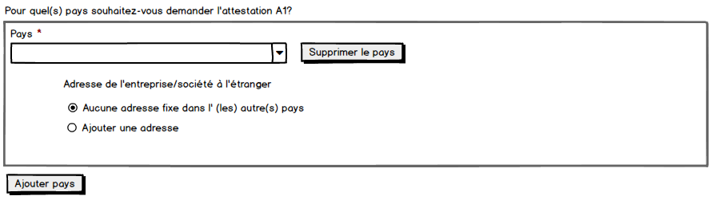

[ >> bijkomend vraag indien adres van het bedrijf gekend]

|  |  |  |  |  |  |  |
| --- | --- | --- | --- | --- | --- | --- |
| Nom de l'entreprise/société à l'étranger * | |  | |  |  |  |
| **Xxx . max 160 . xxxxxxxxxxxxxxxxx** |  | |  | |  |  |
| Rue **\*** |  | | Numéro **\*** | |  | Boîte |
| **Xxx . max 160 . xxxxxxxxxxxxxxxxxx** |  | | **Xx . max 20 xx** | |  | **Xx . max 20 xx** |
| Code Postal **\*** |  | | Lieu **\*** | | | |
| **Xxx . max 15 xxx** |  | | **Xxx . max 100 . xxxxxxxxxxxxxxxxxxxxx** | | | |

**Partie 6 - Protection de la vie privée**

Les données que vous communiquez à l'Institut national d'assurances sociales pour travailleurs indépendants (INASTI) sont traitées et stockées dans des fichiers informatisés.

Ces données, ainsi que celles que vous fournirez ultérieurement sont traitées par l'INASTI dans le cadre de l'exécution de ses tâches administratives et des tâches de la Commission d'Appel mise en place au sein de l'INASTI, et ce, conformément aux articles 17 et 21ter de l'arrêté royal n° 38 du 27 juillet 1967 organisant le statut social des travailleurs indépendants.

Le traitement est effectué conformément au Règlement (UE) 2016/679 du Parlement européen et du Conseil du 27 avril 2016 relatif à la protection des personnes physiques à l'égard du traitement des données à caractère personnel et à la libre circulation de ces données (appelé Règlement général sur la Protection des données).

En vertu de cette réglementation, vous avez le droit de demander la rectification ou la suppression de vos données à caractère personnel, d'en limiter le traitement, de vous opposer à leur traitement ou de demander que vos données soient transférées à un autre responsable du traitement. Pour ce faire, veuillez contacter l'INASTI (par e-mail: int@rsvz-inasti.fgov.be ou par courrier INASTI – INT, Quai de Willebroeck 35, 1000 Bruxelles).

Vous trouverez des informations détaillées sur le traitement des données à caractère personnel sur le site web de l'INASTI, sous la rubrique ‘Vie privée’.

Si vous souhaitez obtenir des informations sur le traitement de vos données à caractère personnel, si vous souhaitez les consulter ou si vous avez des questions spécifiques sur la protection de vos données à caractère personnel, veuillez contacter le fonctionnaire chargé de la protection des données (DPO) (par e-mail : DPO@rsvz-inasti.fgov.be ou par courrier : INASTI – DPO, Quai de Willebroeck 35, 1000 Bruxelles).

Consentement protection de la vie privée

En vertu de la législation européenne sur la protection des données, nous sommes tenus de vous demander votre consentement exprès concernant le traitement et l'utilisation des données de contact suivantes : votre adresse mail, votre numéro de téléphone et votre numéro de GSM.

🞎 Les données que vous communiquez à l'Institut national d'assurances sociales pour travailleurs indépendants (INASTI) sont traitées et stockées dans des fichiers informatisés.

Pour le retrait de mon consentement, je peux m'adresser à l'INASTI (par e-mail: int@rsvz-inasti.fgov.be ou par courrier : INASTI – INT, Quai de Willebroeck 35, 1000 Bruxelles).

**Partie 7 - Déclaration sur l'honneur**

🞎 Je déclare sur l'honneur que le présent formulaire est correctement rempli et que les données reprises dans ledit formulaire sont véritables et complètes.

L'envoi électronique de ma demande vaut signature.

[ Envoyez votre demande ]

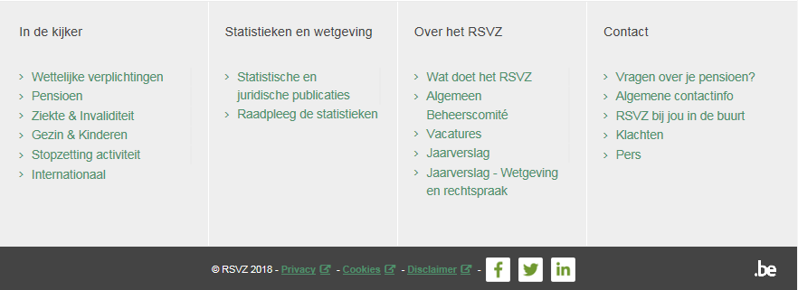

### Hoofding

#### Voorbeeld / mock-up

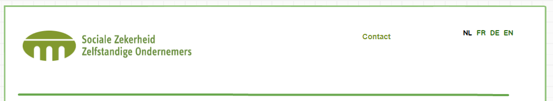

#### Logo “RSVZ”

Idem als hoofding van CVB (<https://apps.digital.belgium.be/forms/show/rsvz/cvb?lng=nl>)

|  |  |
| --- | --- |
| NL | \\rsvzinasti.be\XD76PROFILE\XD76FolderRedir\83061\Desktop\logo-nl.png  src="https://www.rsvz.be/sites/all/themes/custom/t_rsvz/images/logo/logo-nl.png" alt="Home RSVZ - Rijksinstituut voor de Sociale Verzekeringen der Zelfstandigen" max-width=315px |
| FR | \\rsvzinasti.be\XD76PROFILE\XD76FolderRedir\83061\Desktop\logo-fr.png  src="https://www.rsvz.be/sites/all/themes/custom/t_rsvz/images/logo/logo-fr.png" alt="Home RSVZ - L'Institut national d'assurances sociales pour travailleurs indépendants" max-width=315px |
| DE | \\rsvzinasti.be\XD76PROFILE\XD76FolderRedir\83061\Desktop\logo-de.png src="https://www.rsvz.be/sites/all/themes/custom/t_rsvz/images/logo/logo-de.png" alt="Home INASTI - Das Landesinstitut der Sozialversicherungen für Selbständige " max-width=315px |
| EN | \\rsvzinasti.be\XD76PROFILE\XD76FolderRedir\83061\Desktop\logo-en.png src="https://www.rsvz.be/sites/all/themes/custom/t_rsvz/images/logo/logo-en.png" alt="Home NISSE - National Institute for the Social Security of the Self-employed" max-width=315px |

#### “Contact”

We stellen de link naar onze RSVZ contactpagina voor.

|  |  |  |
| --- | --- | --- |
| Taal | Tekst | Link |
| NL | Contact | <https://www.rsvz.be/nl/contact> |
| FR | Contact | <https://www.inasti.be/fr/contact> |
| DE | Kontakt | <https://www.lisvs.be/de/contact> |
| EN | Contact | <https://www.nisse.be/en/contact> |

#### “Talen”

Webformulier A1 aanvraag is beschikbaar in 4 talen:

* NL: Nederlands
* FR: Frans
* DE: Duits
* EN: Engels

### Titel aanvraagformulier en inleidende tekst.

#### Mock-up

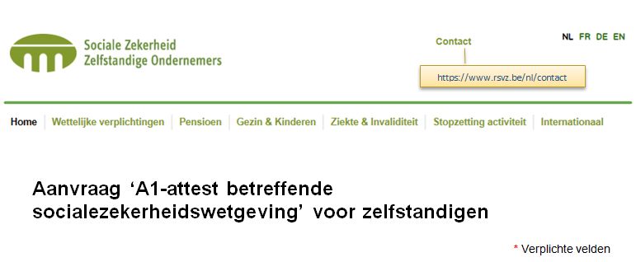

#### Titel

|  |  |
| --- | --- |
| *NL* | **Aanvraag ‘A1-attest betreffende socialezekerheidswetgeving’ voor zelfstandigen** |
| *FR* | **Demande ‘Attestation A1 concernant la législation de sécurité sociale’ pour les travailleurs indépendants.** |
| *DU* | **Beantragung der 'A1-Bescheinigung über die Rechtsvorschriften der sozialen Sicherheit’ für der selbständigen Unternehmer** |
| *EN* | **Request Form: A1 Form concerning the social security legislation for the self-employed entrepreneurs** |

#### Inleidende tekst

Waarschuwing verplichte velden, rechts aligneren.

|  |  |
| --- | --- |
| *NL* | **\*** Verplichte velden |
| *FR* | **\*** Champs obligatoires |
| *DU* | **\*** Pflichtfelder |
| *EN* | Fields with a **\*** are required |

### Deel 1 - Gegevens aanvrager

#### Mock-up

**Partie 1 - Données du demandeur**

**🛈 Vérifiez minutieusement les données préremplies. Si elles ne sont pas correctes, contactez votre caisse d'assurances sociales.**

**Données d'identification du demandeur**

|  |  |  |
| --- | --- | --- |
| Numéro de registre national |  | [gegevens via eid – niet wijzigbaar] |

|  |  |  |
| --- | --- | --- |
| 99.99.99.999.99 |  |  |

|  |  |  |
| --- | --- | --- |
| Nom |  | Prénom |

|  |  |  |
| --- | --- | --- |
| Xxx . max 160 . xxxxxxxxxxxxxxxxxxxxx |  | Xxx . max 160 . xxxxxxxxxxxxxxxxxxxxx |

|  |  |  |  |  |
| --- | --- | --- | --- | --- |
| Rue |  | Numéro |  | Boîte |

|  |  |  |  |  |
| --- | --- | --- | --- | --- |
| Xxx . max 100 . xxxxxxxxxxxxxxxxxxxxx |  | Xxx . max 20 xxx |  | Xxx . max 20 xxx |

|  |  |  |  |  |
| --- | --- | --- | --- | --- |
| Code postal |  | Lieu | | |
| Xxx . max 15 xxx |  | Xxx . max 100 . xxxxxxxxxxxxxxxxxxxxx | | |
| Pays |  |  |  |  |
| Xxx . max 100 . xxxxxxxxxxxxxxxxxxxxx |  |  | | |

**Coordonnées du demandeur**

|  |  |  |
| --- | --- | --- |
| E-mail * |  | Confirmer l'e-mail * |
| **Xxx . max 100 . xxxxxxxxxxxxxxxxxxxxx** |  | **Xxx . max 100 . xxxxxxxxxxxxxxxxxxxxx** |
| Téléphone |  |  |
| **Xxx . max 20 xxx** |  |  |

#### Webformulier

1. **Inleidende tekst**

|  |  |
| --- | --- |
| *NL* | 🛈 Kijk de vooraf ingevulde gegevens zorgvuldig na. Zijn ze niet correct, neem dan contact op met uw socialeverzekeringsfonds. |
| *FR* | 🛈 Vérifiez minutieusement les données préremplies. Si elles ne sont pas correctes, contactez votre caisse d'assurances sociales. |
| *DU* | 🛈 Überprüfen Sie die vorausgefüllten Angaben sorgfältig. Wenn sie nicht korrekt sind, wenden Sie sich bitte an Ihre Sozialversicherungskasse. |
| *EN* | 🛈 Check the pre-filled data carefully. If they are not correct, please contact your social insurance fund. |

1. **Titel**

|  |  |
| --- | --- |
| *NL* | **Identiteitsgegevens aanvrager** |
| *FR* | **Données d'identification du demandeur** |
| *DU* | **Identitätsangaben des Antragstellers** |
| *EN* | **Identity of the applicant** |

1. **Geregistreerde gegevens van de aanvrager**

Blok met de gegevens van de geïdentificeerde persoon. Dit is de **aanvrager** van het A1 attest. Deze gegevens zijn niet wijzigbaar in het webformulier.

Het is mogelijk dat een aanvrager, bvb boekhouder, een aanvraag doet voor een andere persoon.

*Velden:*

|  |  |
| --- | --- |
| **Rijksregisternummer aanvrager** | |
| *NL* | Rijksregisternummer |
| *FR* | Numéro de registre national |
| *DU* | Nationalregisternummer |
| *EN* | National registry number |
|  | |
| XML mapping | //element(*,tns:SubmitIn)/tns:Applicant/tns:Ssin |
| Element | <xs:element name="Ssin" type="xs:string" /> |
| Validatie | Officiële gegevens eid |

|  |  |
| --- | --- |
| **Naam aanvrager \*** | |
| *NL* | Naam |
| *FR* | Nom |
| *DU* | Name |
| *EN* | Name |
|  | |
| XML mapping | //element(*,tns:SubmitIn)/tns:Applicant/tns:Name |
| Element | <xs:element name="Name" type="xs:string" nillable="true"/> |
| Validatie | Officiële gegevens eid |

|  |  |
| --- | --- |
| **Voornaam aanvrager** | |
| *NL* | Voornaam |
| *FR* | Prénom |
| *DU* | Vorname |
| *EN* | First name |
|  | |
| XML mapping | //element(*,tns:SubmitIn)/tns:Applicant/tns:FirstName |
| Element | <xs:element name="FirstName" type="xs:string" nillable="true"/> |
| Validatie | Officiële gegevens eid |

|  |  |
| --- | --- |
| **Straat adres aanvrager \*** | |
| *NL* | Straat |
| *FR* | Rue |
| *DU* | Straße |
| *EN* | Street |
|  | |
| XML mapping | //element(*,tns:SubmitIn)/tns:Applicant/tns:Address/tns:Street |
| Element | <xs:element name="Street" type="xs:string" nillable="true"/> |
| Validatie | Officiële gegevens eid |

|  |  |
| --- | --- |
| **Nummer adres aanvrager \*** | |
| *NL* | Nummer |
| *FR* | Numéro |
| *DU* | Nummer |
| *EN* | Number |
|  | |
| XML mapping | //element(*,tns:SubmitIn)/tns:Applicant/tns:Address/tns:Number |
| Element | <xs:element name=“Number” type=“xs:int” nillable=“true”/> |
| Validatie | Officiële gegevens eid |

|  |  |
| --- | --- |
| **Bus adres aanvrager** | |
| *NL* | Bus |
| *FR* | Boîte |
| *DU* | Briefkasten |
| *EN* | Box |
|  | |
| XML mapping | //element(*,tns:SubmitIn)/tns:Applicant/tns:Address/tns:Postbox |
| Element | <xs:element name="Postbox" type="xs:string" nillable="true" minOccurs="0"/> |
| Validatie | Officiële gegevens eid  Niet verplicht |

|  |  |
| --- | --- |
| **Postcode adres aanvrager \*** | |
| *NL* | Postcode |
| *FR* | Code postal |
| *DU* | Postleitzahl |
| *EN* | Postal code |
|  | |
| XML mapping | //element(*,tns:SubmitIn)/tns:Applicant/tns:Address/tns:Zip |
| Element | <xs:element name=“Zip” type=“xs:string” nillable=“true”/> |
| Validatie | Officiële gegevens eid |

|  |  |
| --- | --- |
| **Plaats/gemeente aanvrager \*** | |
| *NL* | Plaats |
| *FR* | Lieu |
| *DU* | Ort |
| *EN* | City |
|  | |
| XML mapping | //element(*,tns:SubmitIn)/tns:Applicant/tns:Address/tns:Town |
| Element | <xs:element name="Town" type="xs:string" nillable="true"/> |
| Validatie | Officiële gegevens eid |

|  |  |
| --- | --- |
| **Land adres aanvrager \*** | |
| *NL* | Land |
| *FR* | Pays |
| *DU* | Land |
| *EN* | Country |
|  | |
| XML mapping | //element(*,tns:SubmitIn)/tns:Applicant/tns:Address/tns:Country |
| Element | <xs:element name="Country" type="xs:string" ~~nillable="true"~~/> |
| Validatie | - |
| Waarden | Alle landen - ISO code doorgeven [bvb *BE voor België*] |

1. **Contactgegevens aanvrager**

*Inputvelden:*

|  |  |
| --- | --- |
| **Telefoonnummer aanvrager** | |
| *NL* | Telefoon |
| *FR* | Téléphone |
| *DU* | Telefon |
| *EN* | Phone number |
|  | |
| XML mapping | //element(*,tns:SubmitIn)/tns:Applicant/tns:PhoneNumber |
| Element | <xs:element name="PhoneNumber" type="xs:string" nillable="true" minOccurs="0"/> |
| Validatie | - Niet verplicht - Input beperken tot 20 karakter |

|  |  |
| --- | --- |
| **E-mail aanvrager** | |
| *NL* | E-mail |
| *FR* | E-mail |
| *DU* | E-Mail |
| *EN* | Email |
|  | |
| XML mapping | //element(*,tns:SubmitIn)/tns:Applicant/tns:Email |
| Element | <xs:element name="Email" type="xs:string" nillable="true" > |
| Validatie | - Input beperken tot 100 karakters - Validatie geldig mailadres (wat is mogelijk?)  Foutboodschap indien e-mailadres niet geldig is:  Foutmelding NL: “**Dit is geen geldig e-mailadres.**”  Foutmelding FR: ”**L'adresse e-mail n'est pas valide.**” Foutmelding DU: “**Ungültige E-Mailadresse**“ Foutmelding EN: “**Invalid email address**” |

|  |  |
| --- | --- |
| **Validatie e-mailadres** | |
| *NL* | Bevestig e-mail |
| *FR* | Confirmer l'e-mail |
| *DU* | E-Mail bestätigen |
| *EN* | Confirm email |
|  | |
| XML mapping | - |
| Element | - |
| Validatie | - Input beperken tot 100 karakters - Validatie geldig mailadres (wat is mogelijk?)  Foutmelding NL: “**Dit is geen geldig e-mailadres.**”  Foutmelding FR: ”**L'adresse e-mail n'est pas valide.**” Foutmelding DU: “**Ungültige E-Mailadresse**“ Foutmelding EN: “**Invalid email address**” |
| *Opmerking* | *Wordt gebruikt voor de bevestigingsmail. (Zie deel 7 - DecisionInformation) Bevestiging noodzakelijk? 2x adres ingeven zonder copy/paste optie* |

#### XML: applicant

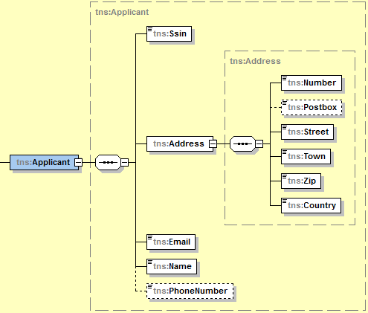

*Wijziging t.o.v. Cegaka versie*

* Altijd gekend / verplicht.
* Rijksregisternummer (Ssin) van de aanvrager toevoegen
* Standaardisatie adresvelden

### Deel 2 - Persoonlijke gegevens betrokkene

Het is mogelijk dat de aanvrager, bvb een boekhouder, een aanvraag indient voor een andere persoon: de betrokkene.

**Je fais une demande: \***

|  |
| --- |
| 🞊 en nom propre [=default]  ⭘ pour une tierce personne |

Indien de aanvrager = betrokkene

We hebben geen extra gegevens nodig voor identificatie van de persoon.

Indien de aanvrager een aanvraag doet voor een andere persoon:

**Données d'identité personne concernée** [Enkel getoond indien aanvraag voor een andere persoon]

|  |  |  |  |  |  |  |  |
| --- | --- | --- | --- | --- | --- | --- | --- |
| Numéro de registre national * | | |  | |  | | |
| **99.99.99.999.99** | | |  | |  | | |
| Nom **\*** | | |  | | Prénom **\*** | | |
| **Xxx . max 160 . xxxxxxxxxxxxxxxxxxxxx** | | |  | | **Xxx . max 160 . xxxxxxxxxxxxxxxxxxxxx** | | |
| Date de naissance **\*** | | |  | | Lieu de naissance |  |  |
| **dd/mm/yyyy** |  |  | | **Xxx . max 100 . xxxxxxxxxxxxxxxxxxxxx** | | | |
| Nationalité **\*** | | |  | | Sexe **\*** |  |  |
| **<drop-down lijst alle landen – zie bijlage>** | |  | | ⭘ Homme ⭘ Femme | | | |
| Rue **\*** | | |  | | Numéro **\*** |  | Boîte |
| **Xxx . max 160 . xxxxxxxxxxxxxxxxxxxxx** | | |  | | **Xxx . max 20 xxx** |  | **Xxx . max 20 xxx** |
| Code postal **\*** | | |  | | Lieu **\*** | | |
| **Xxx . max 15 xxx** | | |  | | **Xxx . max 100 . xxxxxxxxxxxxxxxxxxxxx** | | |
| Pays **\*** | | |  | |  |  |  |
| **<drop-down lijst alle landen – zie bijlage >** | | |  | |  | | |

Optioneel kan een verblijfadres meegegeven worden.

Het verblijfadres is het contactadres waarop u bereikbaar bent tijdens uw werkzaamheden in het buitenland. Verblijfadres is niet verplicht, maar indien de aanvrager deze invult zijn straat, nummer, postcode, plaats en land verplicht.

**Adresse de résidence** [Altijd tonen]

|  |  |  |  |  |
| --- | --- | --- | --- | --- |
| L'adresse de résidence diffère-t-elle de l'adresse officielle lors d'un travail à l'étranger?  🞊 Non  ⭘ Oui  Adresse de la personne concernée pendant son travail à l'étranger [Enkel getoond indien verblijfadres verschilt (antwoord=ja), slechts één adres mogelijk] | | | | |
| Rue **\*** |  | Numéro **\*** |  | Boîte |
| **Xxx . max 160 . xxxxxxxxxxxxxxxxxxxxx** |  | **Xxx . max 20 xxx** |  | **Xxx . max 20 xxx** |
| Code postal **\*** |  | Lieu **\*** | | |
| **Xxx . max 15 xxx** |  | **Xxx . max 100 . xxxxxxxxxxxxxxxxxxxxx** | | |
| Pays **\*** |  |  |  |  |
| **<drop-down lijst alle landen – zie bijlage >** |  |  | | |

#### Vertaling webformulier

1. **Titel**

|  |  |
| --- | --- |
| *NL* | **Deel 2 - Gegevens betrokkene** |
| *FR* | **Partie 2 - Données de la personne concernée** |
| *DU* | **Teil 2 - Angaben der betroffenen Person** |
| *EN* | **Part 2 - Identity of the person concerned** |

Bijkomende vraag:

|  |  |
| --- | --- |
| *NL* | Ik doe een aanvraag:   * in eigen naam * voor een andere persoon |
| *FR* | Je fais une demande:   * en nom propre * pour une tierce personne |
| *DU* | Ich mache eine Anfrage   * in meinem eigenen Namen * für eine andere Person |
| *EN* | I make a request   * in my own name * for another person |

1. **Gegevens van de betrokkene**

Blok met de gegevens van voor de betrokkene.

*Velden en mapping met XML:*

|  |  |
| --- | --- |
| **Rijksregisternummer betrokkene \*** | |
| *NL* | Rijksregisternummer |
| *FR* | Numéro de registre national |
| *DU* | Nationalregisternummer |
| *EN* | National registry number |
|  | |
| XML mapping | //element(*,tns:SubmitIn)/tns:SelfEmployedInformation/tns:Ssin |
| Element | <xs:element name="Ssin" type="xs:string" ~~nillable="true"~~/> |
| Validatie | - Verplicht veld (oude versie niet verplicht voor uitzonderingen type 3.11)  - Het identificatienummer bevat 11 cijfers - Geldig rijksregisternummer of bisnummer |

|  |  |
| --- | --- |
| **Naam betrokkene \*** | |
| *NL* | Naam |
| *FR* | Nom |
| *DU* | Name |
| *EN* | Name |
|  | |
| XML mapping | //element(*,tns:SubmitIn)/tns:SelfEmployedInformation/tns:LastName |
| Element | <xs:element name="LastName" type="xs:string" nillable="true"/> |
| Validatie | * Verplicht veld * Input beperken tot 160 karakters * Toegelaten karakters: hoofletters A-Z, kleine letters a-z, spaties (uitgezonderd eerste letter) en speciale karakters [ à,é,è,ë,ê,ï,î,ö,ù,ü,û,ç,-,.] |

|  |  |
| --- | --- |
| **Voornaam betrokkene \*** | |
| *NL* | Voornaam |
| *FR* | Prénom |
| *DU* | Vorname |
| *EN* | First name |
|  | |
| XML mapping | //element(*,tns:SubmitIn)/tns:SelfEmployedInformation/tns:FirstName |
| Element | <xs:element name="FirstName" type="xs:string" nillable="true"/> |
| Validatie | * Verplicht veld * Input beperken tot 160 karakters * Toegelaten karakters: hoofletters A-Z, kleine letters a-z, spaties (uitgezonderd eerste letter) en speciale karakters [ à,é,è,ë,ê,ï,î,ö,ù,ü,û,ç,-,.] |

|  |  |
| --- | --- |
| **Geboortedatum betrokkene \*** | |
| *NL* | Geboortedatum (dd/mm/jjjj) |
| *FR* | Date de naissance (jj/mm/aaaa) |
| *DU* | Geburtsdatum (tt/mm/jjjj) |
| *EN* | Date of birth (dd/mm/yyyy) |
|  | |
| XML mapping | //element(*,tns:SubmitIn)/tns:SelfEmployedInformation/tns:BirthDate |
| Element | <xs:element name="BirthDate" type="xs:dateTime"/> |
| Validatie | - Verplicht veld - Formaat dd/mm/yyyy - Datum picker gebruiken - Enkel datum in het verleden toegelaten |

|  |  |
| --- | --- |
| **Geboorteplaats betrokkene** | |
| *NL* | Geboorteplaats |
| *FR* | Lieu de naissance |
| *DU* | Geburtsort |
| *EN* | Place of birth |
|  | |
| XML mapping | //element(*,tns:SubmitIn)/tns:SelfEmployedInformation/tns:BirthPlace |
| Element | <xs:element name="BirthPlace" type="xs:string" nillable="true" minOccurs="0"/> |
| Validatie | - **Niet verplicht**  - Input beperken tot 100 karakters |

|  |  |
| --- | --- |
| **Nationaliteit betrokkene \*** | |
| *NL* | Nationaliteit |
| *FR* | Nationalité |
| *DU* | Staatsangehörigkeit |
| *EN* | Nationality |
|  | |
| XML mapping | //element(*,tns:SubmitIn)/tns:SelfEmployedInformation/tns:BirthPlace |
| Element | <xs:element name="BirthPlace" type="xs:string" ~~nillable="true"~~ minOccurs="0"/> |
| Validatie | * Verplicht veld * *In bestaande versie is een vrij veld “andere” toegelaten, dit is niet meer van toepassing voor de nieuwe BOSA webformulier.* |
| Waarden | Dropdown-lijst landcodes, alle landen (zie bijlage), default ‘België’ = ‘BE’ |

|  |  |
| --- | --- |
| **Geslacht betrokkene \*** | |
| *NL* | Geslacht: ⭘ Man ⭘ Vrouw |
| *FR* | Sexe: ⭘Homme ⭘ Femme |
| *DU* | Geschlecht: ⭘ Mann ⭘ Frau |
| *EN* | Gender: ⭘ Male ⭘ Female |
|  | |
| XML mapping | //element(*,tns:SubmitIn)/tns:SelfEmployedInformation/tns:Gender |
| Element | <xs:element name="Gender" type="tns:Gender"/> |
| Validatie | - Verplicht veld |
| Waarden | “Male”/"Female” |

|  |  |
| --- | --- |
| **Straat adres betrokkene \*** | |
| *NL* | Straat |
| *FR* | Rue |
| *DU* | Straße |
| *EN* | Street |
|  | |
| XML mapping | //element(*,tns:SubmitIn)/tns:SelfEmployedInformation/tns:Address/tns:Street |
| Element | <xs:element name="Street" type="xs:string" nillable="true"/> |
| Validatie | - Input beperken tot 100 karakters |

|  |  |
| --- | --- |
| **Nummer adres betrokkene \*** | |
| *NL* | Nummer |
| *FR* | Numéro |
| *DU* | Nummer |
| *EN* | Number |
|  | |
| XML mapping | //element(*,tns:SubmitIn)/tns:SelfEmployedInformation/tns:Address/tns:Number |
| Element | <xs:element name=“Number” type=“xs:int” nillable=“true”/> |
| Validatie | - Input beperken tot 20 karakters |

|  |  |
| --- | --- |
| **Bus adres betrokkene** | |
| *NL* | Bus |
| *FR* | Boîte |
| *DU* | Briefkasten |
| *EN* | Box |
|  | |
| XML mapping | //element(*,tns:SubmitIn)/tns:SelfEmployedInformation/tns:Address/tns:Postbox |
| Element | <xs:element name="Postbox" type="xs:string" nillable="true" minOccurs="0"/> |
| Validatie | - Input beperken tot 20 karakters |

|  |  |
| --- | --- |
| **Postcode adres betrokkene \*** | |
| *NL* | Postcode |
| *FR* | Code postal |
| *DU* | Postleitzahl |
| *EN* | Postal code |
|  | |
| XML mapping | //element(*,tns:SubmitIn)/tns:SelfEmployedInformation/tns:Address/tns:Zip |
| Element | <xs:element name=“Zip” type=“xs:string” nillable=“true”/> |
| Validatie | - Input beperken tot 15 karakters |

|  |  |
| --- | --- |
| **Plaats gemeente betrokkene \*** | |
| *NL* | Plaats |
| *FR* | Lieu |
| *DU* | Ort |
| *EN* | City |
|  | |
| XML mapping | //element(*,tns:SubmitIn)/tns:SelfEmployedInformation/tns:Address/tns:Town |
| Element | <xs:element name="Town" type="xs:string" nillable="true"/> |
| Validatie | - Input beperken tot 100 karakters |

|  |  |
| --- | --- |
| **Land adres betrokkene** | |
| *NL* | Land |
| *FR* | Pays |
| *DU* | Land |
| *EN* | Country |
|  | |
| XML mapping | //element(*,tns:SubmitIn)/tns:SelfEmployedInformation/tns:Address/tns:Country |
| Element | <xs:element name="Country" type="xs:string" nillable="true" minOccurs="0"/> |
| Waarden | Dropdown-lijst landcodes, alle landen (zie bijlage), default ‘België’ = ‘BE’ ISO code doorgeven (zie bijlage) |

|  |  |
| --- | --- |
| **Telefoonnummer betrokkene** | |
| *NL* | Telefoon |
| *FR* | Téléphone |
| *DU* | Telefon |
| *EN* | Phone number |
|  | |
| XML mapping | //element(*,tns:SubmitIn)/tns:SelfEmployedInformation/tns:PhoneNumber |
| Element | <xs:element name="PhoneNumber" type="xs:string" nillable="true" minOccurs="0"/> |
| Validatie | - Niet verplicht  - Input beperken tot 20 karakters |

|  |  |
| --- | --- |
| **Email betrokkene** | |
| *NL* | E-mail |
| *FR* | E-mail |
| *DU* | E-Mail |
| *EN* | Email |
|  | |
| XML mapping | //element(*,tns:SubmitIn)/tns:SelfEmployedInformation/tns:Email |
| Element | <xs:element name="Email" type="xs:string" nillable="true" minOccurs="0"/> |
| Validatie | - Input beperken tot 100 karakters - Validatie geldig mailadres (wat is mogelijk?)  Foutboodschap indien e-mailadres niet geldig is:  Foutmelding NL: “**Dit is geen geldig e-mailadres.**”  Foutmelding FR: ”**L'adresse e-mail n'est pas valide.**” Foutmelding DU: “**Ungültige E-Mailadresse**“ Foutmelding EN: “**Invalid email address**” |

|  |  |
| --- | --- |
| **Validatie e-mailadres** | |
| *NL* | Bevestig e-mail |
| *FR* | Confirmer l'e-mail |
| *DU* | E-Mail bestätigen |
| *EN* | Confirm email |
|  | |
| XML mapping | - |
| Element | - |
| Validatie | - Input beperken tot 100 karakters - Validatie geldig mailadres (wat is mogelijk?)  Foutmelding NL: “**Dit is geen geldig e-mailadres.**”  Foutmelding FR: ”**L'adresse email n'est pas valide.**” Foutmelding DU: “**Ungültige E-Mailadresse**“ Foutmelding EN: “**Invalid email address**” |
| *Opmerking* | *Wordt gebruikt voor de bevestigingsmail. (Zie deel 7 - DecisionInformation) Bevestiging noodzakelijk? 2x adres ingeven zonder copy/paste optie* |

#### XML: SelfEmployedInformation

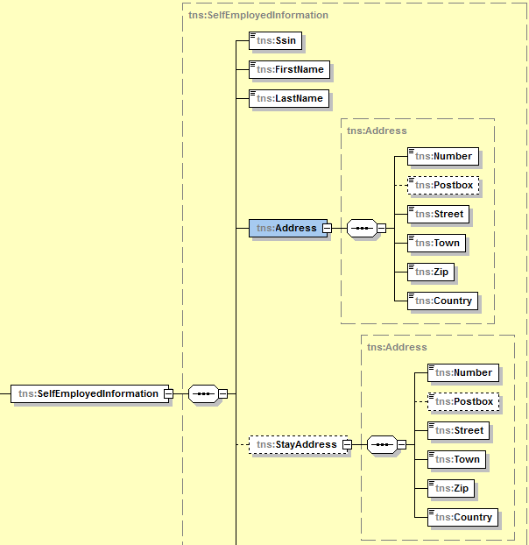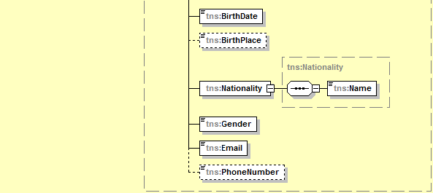

### Deel 3 - Gegevens zelfstandige activiteit

#### Mock-up

Voorstel

**Partie 3 - Données sur l'activité indépendante**

|  |  |  |  |  |  |  |  |  |
| --- | --- | --- | --- | --- | --- | --- | --- | --- |
| Numéro BCE s'il s'agit d'une société/entreprise belge | | | | | | | | |
| **9999.999.999** |  | [Mogelijkheid adresgegevens via KBO-nummer op te zoeken] [Niet verplicht, mogelijk buitenlandsbedrijf of natuurlijk persoon] | | | | | | |
| Nom de la société/de l'entreprise **\*** | | |  |  | |  | |  |
| **Xxx . max 160 . xxxxxxxxxxxxxxxxxxxxx** | | |  |  | |  | |  |
| Rue **\*** | | |  | Numéro **\*** |  | | Boîte | |
| **Xxx . max 160 . xxxxxxxxxxxxxxxxxxxxx** | | |  | **Xxx . max 20 xxx** |  | | **Xxx . max 20 xxx** | |
| Code postal **\*** | | |  | Lieu **\*** | | | | |
| **Xxx . max 15 xxx** | | |  | **Xxx . max 100 . xxxxxxxxxxxxxxxxxxxxx** | | | | |
| Pays **\*** | | |  |  |  | |  | |
| **<drop-down lijst alle landen – zie bijlage >** | | |  |  | | | | |

#### Webformulier

1. **Titel 1**

|  |  |
| --- | --- |
| *NL* | **Deel 3 - Gegevens zelfstandige activiteit** |
| *FR* | **Partie 3 - Données sur l'activité indépendante** |
| *DU* | **Teil 3 - Angaben über die selbständige Tätigkeit** |
| *EN* | **Part 3 - Data concerning the self-employed activity** |

**Gegevens van de onderneming**

*Velden:*

|  |  |
| --- | --- |
| **KBO-nummer** | |
| *NL* | KBO-nummer indien het gaat om een Belgisch bedrijf/vennootschap |
| *FR* | Numéro BCE si société/entreprise belge |
| *DU* | ZUD Nummer wenn belgisches Unternehmen / belgische Gesellschaft |
| *EN* | Crossroads Bank for Enterprises number if a Belgian company |
|  | |
| XML mapping | //element(*,tns:SubmitIn)/tns:SelfEmployedActivityInformation/tns:CbeNumber |
| Element | <xs:element name="CbeNumber" type="xs:string" nillable="true" minOccurs="0"/> |
| Validatie | - **Niet verplicht veld**  - Numeriek 10 karakters |
| Foutmelding NL: “**KBO-nummer is ongeldig.”**  Foutmelding FR: “**Numéro BCE non valable.”**  Foutmelding DU: “**ZUD Nummer ist nicht gültig**”  Foutmelding EN: “**The crossroads Bank for Enterprises number is not valid**” |

|  |  |
| --- | --- |
| **Naam onderneming** | |
| *NL* | Naam bedrijf/vennootschap |
| *FR* | Nom de la société/de l'entreprise |
| *DU* | Name des Unternehmens / der Gesellschaft |
| *EN* | Name company |
|  | |
| XML mapping | //element(*,tns:SubmitIn)/tns:SelfEmployedActivityInformation/tns:CompanyName |
| Element | <xs:element name="CompanyName" type="xs:string" nillable="true"/> |
| Validatie | **- Verplicht veld**  - Input beperken tot 160 karakters |

|  |  |
| --- | --- |
| **Straat adres vennootschap \*** | |
| *NL* | Straat |
| *FR* | Rue |
| *DU* | Straße |
| *EN* | Street |
|  | |
| XML mapping | //element(*,tns:SubmitIn)/tns:SelfEmployedActivityInformation/tns:CompanyAddress/tns:Street |
| Element | <xs:element name="Street" type="xs:string" nillable="true"/> |
| Validatie | - Input beperken tot 100 karakters |

|  |  |
| --- | --- |
| **Nummer adres onderneming \*** | |
| *NL* | Nummer |
| *FR* | Numéro |
| *DU* | Nummer |
| *EN* | Number |
|  | |
| XML mapping | //element(*,tns:SubmitIn)/tns:SelfEmployedActivityInformation/tns:CompanyAddress/tns:Number |
| Element | <xs:element name=“Number” type=“xs:int” nillable=“true”/> |
| Validatie | - Input beperken tot 20 karakters |

|  |  |
| --- | --- |
| **Bus adres onderneming** | |
| *NL* | Bus |
| *FR* | Boîte |
| *DU* | Briefkasten |
| *EN* | Box |
|  | |
| XML mapping | //element(*,tns:SubmitIn)/tns:SelfEmployedActivityInformation/tns:CompanyAddress/tns:Postbox |
| Element | <xs:element name="Postbox" type="xs:string" nillable="true" minOccurs="0"/> |
| Validatie | - Input beperken tot 20 karakters |

|  |  |
| --- | --- |
| **Postcode adres onderneming \*** | |
| *NL* | Postcode |
| *FR* | Code postal |
| *DU* | Postleitzahl |
| *EN* | Postal code |
|  | |
| XML mapping | //element(*,tns:SubmitIn)/tns:SelfEmployedActivityInformation/tns:CompanyAddress/tns:Zip |
| Element | <xs:element name=“Zip” type=“xs:string” nillable=“true”/> |
| Validatie | - Input beperken tot 15 karakters |

|  |  |
| --- | --- |
| **Plaats gemeente onderneming \*** | |
| *NL* | Plaats |
| *FR* | Lieu |
| *DU* | Ort |
| *EN* | City |
|  | |
| XML mapping | //element(*,tns:SubmitIn)/tns:SelfEmployedActivityInformation/tns:CompanyAddress/tns:Town |
| Element | <xs:element name="Town" type="xs:string" nillable="true"/> |
| Validatie | - Input beperken tot 100 karakters |

|  |  |
| --- | --- |
| **Land adres onderneming** | |
| *NL* | Land |
| *FR* | Pays |
| *DU* | Land |
| *EN* | Country |
|  | |
| XML mapping | //element(*,tns:SubmitIn)/tns:SelfEmployedActivityInformation/tns:CompanyAddress/tns:Country |
| Element | <xs:element name="Country" type="xs:string" nillable="true"/> |
| Waarden | Dropdown-lijst landcodes, alle landen (zie bijlage), default is België (BE) |

#### XML SelfEmployedActivityInformation

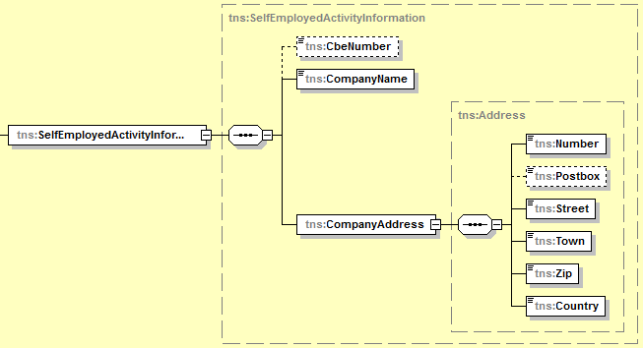

### Deel 4 - Vragenlijst werkzaamheden in andere land(en) dan België

Om het type van attest te bepalen moet de aanvrager een vragenlijst invullen, afhankelijk van de gekozen optie zullen er bijkomende vragen verschijnen.

##### Voorstel (FR)

**Partie 4 - Informations sur les activités dans des pays autres que la Belgique**

**Questionnaire sur les activités dans le(s) pays autre(s) que la Belgique \***

[in onderstaande vragenlijst is slechts één antwoord mogelijk, per gekozen antwoord zullen   
 extra vragen of info verschijnen]

|  |  |
| --- | --- |
| ⭘ | Vous êtes fonctionnaire statutaire en Belgique et vous exercez également une activité indépendante dans un ou plusieurs autres Etats membres de l'Union Européenne.  [=type 3.9] |
| ⭘ | Vous êtes salarié et indépendant en Belgique et vous exercez une activité indépendante dans un ou plusieurs autres Etats membres de l'Union Européenne. [=type 3.8] |
| ⭘ | Vous êtes indépendant uniquement en Belgique et vous souhaitez exercer la même activité temporairement dans un autre Etat membre de l'Union Européenne. Il s'agit d'un détachement.  [=type 3.3] |
| ⭘ | Vous êtes indépendant en Belgique et vous exercez également une activité indépendante dans un ou plusieurs autres Etats membres de l'Union Européenne. Il s'agit d'activités simultanées. [=type 3.4] |
| ⭘ | Vous êtes marin ou batelier indépendant sur un bateau battant pavillon belge et, dans le cadre de votre activité, vous traversez un ou plusieurs autres Etats membres de l'Union Européenne pour accoster dans un ou plusieurs ports. [=type 3.7] |
| ⭘ | Vous êtes indépendant en tant que pilote d'avion ou membre d'équipage de cabine en Belgique et, dans le cadre de votre activité, vous atterrissez dans un ou plusieurs aéroports d'un ou plusieurs autres Etats membres de l'Union Européenne. [=type 3.10] |
| ⭘ | Exceptions - régularisations |

##### Werkwijze

1. Titel

|  |  |
| --- | --- |
| *NL* | **Deel 4 - Gegevens over werkzaamheden in ander(e) land(en) dan België** |
| *FR* | **Partie 4 - Informations sur les activités dans des pays autres que la Belgique** |
| *DE* | **Teil 4 - Informationen über Tätigkeiten in anderen Staaten als Belgien** |
| *EN* | **Part 4 - Information concerning activities in other countries than Belgium** |

1. Subtitel

|  |  |
| --- | --- |
| *NL* | **Vragenlijst activiteiten in ander(e) land(en) dan België** |
| *FR* | **Questionnaire sur les activités dans le(s) pays autre(s) que la Belgique** |
| *DE* | **Fragebogen zu den Tätigkeiten in einem anderen Staat/ in anderen Staaten als Belgien** |
| *EN* | **Questionnaire about the activities in another country/other countries than Belgium** |

1. Keuze velden

Geen default waarde, één van volgende waarde moet geselecteerd worden.

|  |  |
| --- | --- |
| ⭘ **Werkend als ambtenaar in een land en als werknemer of zelfstandige in één of meerandere landen (type 3.9)** | |
| *NL* | U bent statutair ambtenaar en zelfstandige in België en u wilt een zelfstandige activiteit uitoefenen in één of meerandere lidstaten van de Europese Unie |
| *FR* | Vous êtes fonctionnaire et indépendant en Belgique et vous exercez une activité indépendante dans un ou plusieurs autres Etats membres de l'Union Européenne |
| *DE* | Sie sind statutarische/r Beamter/Beamtin in Belgien und möchten eine selbständige Tätigkeit in einem oder mehreren anderen Mitgliedstaaten der Europäischen Union ausüben |
| *EN* | You work as a statutory civil servant and as a self-employed person in Belgium and you want to pursue a self-employed activity in one or several other EU Member States. |
|  | |
| XML mapping | tns:SubmitIn/tns:SelfEmployedGoal/tns:SelfEmployedCivilServant (nieuw) |

|  |  |
| --- | --- |
| ⭘ **Werkend als werknemer en als zelfstandige in verschillende landen (type 3.8)** | |
| *NL* | U bent werknemer en zelfstandige in België en u wilt een zelfstandige activiteit uitoefenen in één of meerandere lidstaten van de Europese Unie |
| *FR* | Vous êtes salarié et indépendant en Belgique et vous voulez exercez une activité indépendante dans un ou plusieurs autres Etats membres de l'Union Européenne |
| *DE* | Sie sind Arbeitnehmer/in in Belgien und möchten eine selbständige Tätigkeit in einem oder mehreren anderen Mitgliedstaaten der Europäischen Union ausüben |
| *EN* | You work as an employee in Belgium and you want to pursue a self-employed activity in one or several other EU Member States. |
|  | |
| XML mapping | tns:SubmitIn/tns:SelfEmployedGoal/tns:SelfEmployedEmployee (nieuw) |

|  |  |
| --- | --- |
| ⭘ **Detachering (type 3.3)** | |
| *NL* | U bent uitsluitend zelfstandige in België en u wenst tijdelijk dezelfde activiteit uit te oefenen in een andere lidstaat van de Europese unie. Het gaat om een detachering. |
| *FR* | Vous êtes indépendant uniquement en Belgique et vous souhaitez exercer la même activité temporairement dans un autre état membre de l'Union Européenne. Il s'agit d'un détachement. |
| *DE* | Sie sind als Selbständige/r ausschließlich in Belgien tätig und möchten die gleiche Tätigkeit vorübergehend in einem anderen Mitgliedstaat der Europäischen Union ausüben. Es handelt sich um eine Entsendung. |
| *EN* | You work as a self-employed worker only in Belgium and you want to pursue the same activity on a temporary basis in another EU Member State. It is a posting. |
|  | |
| XML mapping | tns:SubmitIn/tns:SelfEmployedGoal/tns:Posting |

|  |  |
| --- | --- |
| ⭘ **Gelijktijdige grensoverschrijdende activiteit (type 3.4)** | |
| *NL* | U bent zelfstandige in België en u oefent ook een zelfstandige activiteit uit in één of meerandere lidstaten van de Europese Unie. Het gaat om gelijktijdige activiteiten. |
| *FR* | Vous êtes indépendant en Belgique et vous exercez également une activité indépendante dans un ou plusieurs autres Etats membres de l'Union Européenne. Il s'agit d'activités simultanées. |
| *DE* | Sie sind als Selbständige/r in Belgien tätig und üben auch eine selbständige Tätigkeit in einem oder mehreren anderen Mitgliedstaaten der Europäischen Union aus. Es handelt sich um gleichzeitige Tätigkeiten. |
| *EN* | You work as a self-employed worker in Belgium and you want to pursue a self-employed activity in one or several other EU Member States. It is about simultaneous activities. |
|  | |
| XML mapping | tns:SubmitIn/tns:SelfEmployedGoal/tns:Simultaneous |

|  |  |
| --- | --- |
| ⭘ **Zeeman/binnenschipper (type 3.7)** | |
| *NL* | U bent zelfstandig zeevarende of binnenschipper op een schip dat onder de Belgische vlag vaart en in het kader van uw activiteit steekt u de grens over van één of meerandere lidstaten van de Europese Unie om aan te meren in één of meerhavens. |
| *FR* | Vous êtes marin ou batelier indépendant sur un bateau battant pavillon belge et, dans le cadre de votre activité, vous traversez un ou plusieurs autres Etats membres de l'Union Européenne pour accoster dans un ou plusieurs ports. |
| *DE* | Sie sind als selbständige/r Seefahrer/in oder Binnenschiffer/in auf einem Schiff unter belgischer Flagge tätig und überqueren im Rahmen Ihrer Tätigkeit die Grenze eines oder mehrerer anderer Mitgliedstaaten der Europäischen Union, um in einem oder mehreren Häfen anzulegen. |
| *EN* | You work as a self-employed seafarer or boatman on a boat flying the Belgian flag and, within the framework of your activity, you cross one or several other EU Member States to berth in one or several harbours. |
|  | |
| XML mapping | tns:SubmitIn/tns:SelfEmployedGoal/tns:Sailor |

|  |  |
| --- | --- |
| ⭘ **Cockpit- of als cabinepersoneel (type 3.10)** | |
| *NL* | U bent zelfstandig vliegtuigpiloot of lid van het cabinepersoneel in België en in het kader van uw activiteit landt u in één of meerluchthavens van één of meerandere lidstaten van de Europese Unie. |
| *FR* | Vous êtes indépendant en tant que pilote d'avion ou membre d'équipage de cabine en Belgique et, dans le cadre de votre activité, vous atterrissez dans un ou plusieurs aéroports d'un ou plusieurs autres Etats membres de l'Union Européenne. |
| *DE* | Sie sind als Selbständige/r in Belgien als Mitglied der Flug- oder Kabinenbesatzung tätig und Sie landen im Rahmen dieser Tätigkeit auf einem oder mehreren Flughäfen eines oder mehrerer anderer Mitgliedstaaten der Europäischen Union. |
| *EN* | You work as a self-employed flight crew or cabin crew member in Belgium and, within the framework of your activity, you land in one or several airports of one or several other EU Member States. |
|  | |
| XML mapping | tns:SubmitIn/tns:SelfEmployedGoal/tns:Pilot |

##### XML DecisionInformation

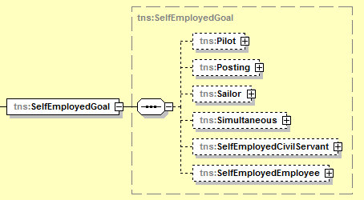

#### Werkend als ambtenaar en als werknemer of zelfstandige in één of meerandere landen (type 3.9)

|  |  |
| --- | --- |
| 🞊 | Vous êtes fonctionnaire statutaire en Belgique et vous exercez également une activité indépendante dans un ou plusieurs autres Etats membres de l'Union Européenne. |
|  | Êtes-vous actif en tant qu’indépendant en Belgique et dans un autre Etat membre? **\***  ⭘ Oui  ⭘ Non |

[ >> >> geen bijkomend vraag verschijnt bij selectie type 3.9 – actief = ja]

[ >> >> bijkomend vraag verschijnt bij selectie type 3.9 – actief = nee]

|  |  |
| --- | --- |
| 🞊 | Vous êtes fonctionnaire statutaire en Belgique et vous exercez également une activité indépendante dans un ou plusieurs autres Etats membres de l'Union Européenne. |

|  |  |
| --- | --- |
|  | Êtes-vous actif en tant qu’indépendant en Belgique et dans un autre Etat membre? **\***  ⭘ Oui  🞊 Non |
|  | Quelle activité, autre qu'une activité indépendante, exercez-vous dans un ou plusieurs pays autre(s) que la Belgique? **\***  🞎 Employé  🞎 Fonctionnaire  🞎 Sans emploi  🞎 Autre: [**xxx.max100.xxx]** |

Keuze velden:

|  |  |
| --- | --- |
| **Actief EEG** | |
| *NL* | Werkt u als zelfstandige in België en in een andere lidstaat? **\*** ⭘ Ja ⭘ Neen |
| *FR* | Êtes-vous actif en tant qu'indépendant en Belgique et dans un autre Etat membre? **\*** ⭘ Oui ⭘ Non |
| *DE* | Sind Sie in Belgien und in einem anderen Mitgliedstaat als Selbständiger tätig? **\***  ⭘ Ja ⭘ Nein |
| *EN* | Do you work as a self-employed worker in Belgium and in another Member State? **\***  ⭘ Yes ⭘ No |
|  | |
| XML mapping | tns:SubmitIn/tns:SelfEmployedGoal/tns:CivilServant/tns:ActiveInSeveralCountries |
| Validatie | Verplicht te selecteren, geen default waarde.  Indien JA  Indien NEEN |

*Indien ActiveInSeveralCountries = False*

|  |  |
| --- | --- |
| **Andere activiteiten** | |
| *NL* | Welke niet-zelfstandige activiteit oefent u uit in één of meerander(e) land(en) dan België? **\***  🞎 Loontrekkende 🞎 Ambtenaar 🞎 Werkloze 🞎 Andere ………………………. |
| *FR* | Quelle activité, autre qu'une activité indépendante, exercez-vous dans un ou plusieurs pays autre(s) que la Belgique? **\***  🞎 Employé 🞎 Fonctionnaire 🞎 Sans emploi 🞎 Autre ………………………. |
| *DE* | Welche andere Tätigkeit als eine selbständige Tätigkeit üben Sie in einem oder mehreren anderen Staaten als Belgien? **\***  🞎 Angestellter 🞎 Beamter 🞎 Ohne Beschäftigung 🞎 Sonstige ………………………. |
| *EN* | Which activity (other than a self-employed activity) do you pursue in another country (/other countries) than Belgium? **\***  🞎 Employee 🞎 Civil servant 🞎 Unemployed 🞎 Other ………………………. |
|  | |
| XML mapping | tns:SubmitIn/tns:SelfEmployedGoal/tns: SelfEmployedCivilServant/tns:OtherActivity/…  …/tns:Employee (true/false) …/tns:CivilServant (true/false) …/tns:Unemployed (true/false)  …/tns:Other (text) |
| Validatie | * Minstens één keuze is verplicht * Het is mogelijk meerdere opties te selecteren * Bij ‘Andere’ moet een vrije tekst ingegeven worden, minimum 1, maximum 100 karakters |

XML – SelfEmployedGoal/ SelfEmployedCivilServant

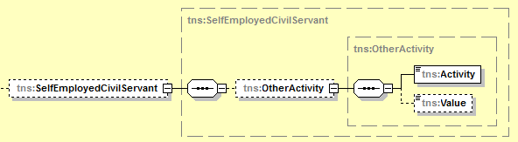

#### Werkend als werknemer en als zelfstandige in verschillende landen (type 3.8)

|  |  |
| --- | --- |
| 🞊 | Vous êtes salarié et indépendant en Belgique et vous exercez une activité indépendante dans un ou plusieurs autres Etats membres de l'Union Européenne. |

|  |  |
| --- | --- |
|  | Êtes-vous actif en tant qu’indépendant en Belgique et dans un autre Etat membre? **\***  ⭘ Oui  ⭘ Non |

[ >> >> geen bijkomend vraag verschijnt bij selectie type 3.8 – actief = ja]

[ >> >> bijkomend vraag verschijnt bij selectie type 3.8 – actief = nee]

|  |  |
| --- | --- |
| 🞊 | Vous êtes salarié et indépendant en Belgique et vous exercez une activité indépendante dans un ou plusieurs autres Etats membres de l'Union Européenne. |

|  |  |
| --- | --- |
|  | Êtes-vous actif en tant qu’indépendant en Belgique et dans un autre Etat membre? * ⭘ Oui  🞊 Non |
|  | L'activité que vous exercez temporairement dans un autre Etat membre est-elle la même que celle que vous exercez en Belgique? **\***  🞎 Employéy  🞎 Fonctionnaire  🞎 Sans emploi  🞎 Autre: **xxx.max100.xxx** |

Keuze velden:

|  |  |
| --- | --- |
| **Actief EEG** | |
| *NL* | Werkt u als zelfstandige in België en in een andere lidstaat? **\*** ⭘ Ja ⭘ Neen |
| *FR* | Êtes-vous actif en tant qu'indépendant en Belgique et dans un autre Etat membre? **\*** ⭘ Oui ⭘ Non |
| *DE* | Sind Sie in Belgien und in einem anderen Mitgliedstaat als Selbständiger tätig? **\***  ⭘ Ja ⭘ Nein |
| *EN* | Do you work as a self-employed worker in Belgium and in another Member State? **\***  ⭘ Yes ⭘ No |
|  | |
| XML mapping | tns:SubmitIn/tns:SelfEmployedGoal/tns:Employee/tns:ActiveInSeveralCountries |
| Validatie | Verplicht te selecteren, geen default waarde.  Indien JA  Indien NEEN |

*Indien ActiveInSeveralCountries = False*

|  |  |
| --- | --- |
| **Andere activiteiten** | |
| *NL* | Welke niet-zelfstandige activiteit oefent u uit in één of meerander(e) land(en) dan België? **\***  🞎 Loontrekkende 🞎 Ambtenaar 🞎 Werkloze 🞎 Andere ………………………. |
| *FR* | Quelle activité, autre qu'une activité indépendante, exercez-vous dans un ou plusieurs pays autre(s) que la Belgique? **\***  🞎 Employé 🞎 Fonctionnaire 🞎 Sans emploi 🞎 Autre ………………………. |
| *DE* | Welche andere Tätigkeit als eine selbständige Tätigkeit üben Sie in einem oder mehreren anderen Staaten als Belgien? **\***  🞎 Angestellter 🞎 Beamter 🞎 Ohne Beschäftigung 🞎 Sonstige ………………………. |
| *EN* | Which activity (other than a self-employed activity) do you pursue in another country (/other countries) than Belgium? **\***  🞎 Employee 🞎 Civil servant 🞎 Unemployed 🞎 Other ………………………. |
|  | |
| XML mapping | tns:SubmitIn/tns:SelfEmployedGoal/tns: SelfEmployedEmployee/tns:OtherActivity/…  …/tns:Employee (true/false) …/tns:CivilServant (true/false) …/tns:Unemployed (true/false)  …/tns:Other (text) |
| Validatie | * Minstens één keuze is verplicht * Het is mogelijk meerdere opties te selecteren * Bij ‘Andere’ moet een vrije tekst ingegeven worden, maximum 100 karakters |

XML – SelfEmployedGoal/ CivilServant

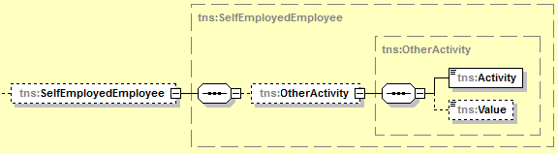

#### Detachering (type 3.3)

|  |  |
| --- | --- |
| 🞊 | Vous êtes indépendant uniquement en Belgique et vous souhaitez exercer la même activité temporairement dans un autre Etat membre de l'Union Européenne. Il s'agit d'un détachement. |

|  |  |
| --- | --- |
|  | Pour obtenir votre attestation A1, vous devez avoir exercé votre activité depuis au moins deux mois en Belgique avant votre départ.  Important: Cumul de détachements:  Un détachement ne peut pas dépasser 2 ans pour le même pays. Il en est de même si vous effectuez régulièrement de courtes missions dans le même pays et que vous cumulez de courts détachements.   * Pour rester assujetti en Belgique et ne pas être assujetti d'office dans un autre Etat membre, vous devez exercer votre activité en Belgique durant deux mois avant de prétendre à une nouvelle mission dans un autre Etat membre. * Cette période de deux mois doit être **une période d'activité**. Les congés ne sont pas pris en compte. En cas de litige avec une institution étrangère, vous devez pouvoir prouver que vous avez eu une activité continue durant ces deux mois.   Etes-vous actif comme indépendant uniquement en Belgique et souhaitez-vous exercer cette activité temporairement dans un autre Etat membre de l'Union Européenne? **\***  ⭘ Oui  ⭘ Non |
|  | Pendant votre travail en dehors de la Belgique, l'infrastructure de votre entreprise en Belgique, qui est nécessaire pour poursuivre votre travail en Belgique après votre retour, reste-elle en place? **\***  ⭘ Oui  ⭘ Non |
|  | L'activité que vous exercez temporairement dans un autre Etat membre est-elle la même que celle que vous exercez en Belgique? **\***  ⭘ Oui  ⭘ Non |

Extra info bij keuze detachering

|  |  |
| --- | --- |
| *NL* | Om uw A1-attest te krijgen, moet u uw activiteit al minstens gedurende twee maanden vóór uw vertrek in België uitgeoefend hebben.  Belangrijk: Cumulatie van detacheringen:   * Een detachering mag niet langer duren dan 2 jaar voor hetzelfde land. Hetzelfde geldt wanneer u regelmatig korte opdrachten in hetzelfde land uitvoert en u korte detacheringen cumuleert. * Om onderworpen te blijven in België en niet ambtshalve onderworpen te worden in een andere lidstaat, moet u uw activiteit in België gedurende twee maanden uitoefenen alvorens een nieuwe opdracht in een andere lidstaat te aanvaarden. * Deze periode van twee maanden moet **een** **activiteitsperiode** zijn. Verlof wordt niet in aanmerking genomen. In geval van een geschil met een buitenlandse instelling moet u kunnen bewijzen dat u gedurende deze twee maanden een ononderbroken activiteit hebt gehad. |
| *FR* | Pour obtenir votre attestation A1, vous devez avoir exercé votre activité depuis au moins deux mois en Belgique avant votre départ.  Important: Cumul de détachements:   * Un détachement ne peut pas dépasser 2 ans pour le même pays. Il en est de même si vous effectuez régulièrement de courtes missions dans le même pays et que vous cumulez de courts détachements. * Pour rester assujetti en Belgique et ne pas être assujetti d'office dans un autre Etat membre, vous devez exercer votre activité en Belgique durant deux mois avant de prétendre à une nouvelle mission dans un autre Etat membre. * Cette période de deux mois doit être **une période d'activité**. Les congés ne sont pas pris en compte. En cas de litige avec une institution étrangère, vous devez pouvoir prouver que vous avez eu une activité continue durant ces deux mois. |
| *DE* | Um Ihre A1-Bescheinigung zu erhalten, müssen Sie Ihre Tätigkeit in Belgien seit mindestens zwei Monaten vor Ihrer Abreise ausgeübt haben.  Wichtig: Kumulierung mehrerer Entsendungen:   * Die Dauer einer Entsendung darf 2 Jahre für denselben Staat nicht überschreiten. Dasselbe gilt, wenn Sie regelmäßig Kurzaufträge im gleichen Land ausführen und wenn Sie kurze Entsendungen kumulieren. * Um in Belgien versichert zu bleiben und nicht von Amts wegen in einem anderen Mitgliedstaat als versicherungspflichtig zu gelten, müssen Sie Ihre Tätigkeit in Belgien zwei Monate lang ausüben, bevor Sie einen neuen Auftrag in einem anderen Mitgliedstaat beanspruchen können. * Dieser Zeitraum von zwei Monaten muss ein Zeitraum **mit aktiver Tätigkeit sein**. Urlaub wird nicht berücksichtigt. Im Falle eines Streitfalls mit einem ausländischen Träger, müssen Sie nachweisen können, dass Sie während dieser zwei Monate eine ununterbrochene Tätigkeit ausgeübt haben. |
| *EN* | In order to get your A1 form, you must have pursued your activity for at least two months in Belgium before you leave.  Important: Several postings at the same time:   * A posting cannot be longer than 2 years for the same country. The same is true if you regularly carry out short assignments in the same country and if you have several short postings at the same time. * In order to remain subject to social security in Belgium and in order not to be subject automatically to social security in another Member State, you must have pursued your activity in Belgium for two months before carrying out a new assignment in the other Member State. * The period of two months must be **a period of activity**. Annual leave are not taken into account. In case of litigation with a foreign institute, you must be able to prove an uninterrupted activity for these two months. |

Keuze velden webformulier indien ‘Detachering’ geselecteerd is.

|  |  |
| --- | --- |
| **Enkel België** | |
| *NL* | Bent u enkel actief als zelfstandige in België en wenst u deze activiteit tijdelijk in een andere Europese lidstaat te beoefenen? **\***  ⭘ Ja ⭘ Nee |
| *FR* | Etes-vous actif comme indépendant uniquement en Belgique et souhaitez-vous exercer cette activité temporairement dans un autre Etat membre de l'Union européenne? **\*** ⭘ Oui ⭘ Non |
| *DE* | Sind Sie nur in Belgien als Selbständiger tätig und möchten Sie diese Tätigkeit zeitweilig in einem anderen europäischen Mitgliedstaat ausüben? **\***  ⭘ Ja ⭘ Nein |
| *EN* | Do you only work as a self-employed worker in Belgium and do you want to pursue on a temporary basis this activity in another European Member State? *  ⭘ Yes ⭘ No |
|  | |
| XML mapping | tns:SubmitIn/tns:SelfEmployedGoal/tns:Posting/tns:BelgiumOnly |
| Validatie | Verplicht te selecteren, geen default waarde.  Indien antwoord op deze vraag ‘Neen’ is, dan kan geen attest voor detachering gegeven worden Daarom wordt een foutboodschap voorzien:   |  |  | | --- | --- | | FR | Si vous choisissez non, Il s'agit d'activités simultanées et pas un détachement. Vous devez modifier votre sélection. | | NL | Als u nee antwoord, dan gaat het om gelijktijdige activiteiten en geen detachering. Gelieve je keuze aan te passen. | | EN | If you choose no, then it concerns simultaneous activities and not a posted activity. Please adjust your selection. | | DE | Wenn Sie nein wählen, handelt es sich um gleichzeitige Aktivitäten und keine Entsendung. Bitte passen Sie Ihre Auswahl an. | |

|  |  |
| --- | --- |
| **Blijft infrastructuur** | |
| *NL* | Blijft tijdens het werken buiten België de infrastructuur van uw onderneming in België, die nodig is om uw werk in België na terugkeer voort te zetten, in stand? **\***  ⭘ Ja ⭘ Nee |
| *FR* | Pendant votre travail en dehors de la Belgique, l'infrastructure de votre entreprise en Belgique, qui est nécessaire pour poursuivre votre travail en Belgique après votre retour, reste-elle en place? **\*** ⭘ Oui ⭘ Non |
| *DE* | Während Sie außerhalb Belgien arbeiten, wird die Infrastruktur des Betriebs in Belgien aufrechterhalten, damit Sie Ihre Tätigkeit in Belgien nach Ihrer Rückkehr fortsetzen können? **\***  ⭘ Ja ⭘ Nein |
| *EN* | When you work abroad, is the infrastructure of your company in Belgium that is necessary to carry on your work in Belgium (after coming back) maintained? **\***  ⭘ Yes ⭘ No |
|  | |
| XML mapping | tns:SubmitIn/tns:SelfEmployedGoal/tns:Posting/tns:StayInPlace |
| Validatie | Verplicht te selecteren, geen default waarde. |

|  |  |
| --- | --- |
| **Zelfde activiteit** | |
| *NL* | Is de activiteit die u tijdelijk in een andere lidstaat uitoefent dezelfde als uw activiteit in België? **\***  ⭘ Ja ⭘ Nee |
| *FR* | L'activité que vous exercez temporairement dans un autre Etat membre est-elle la même que celle que vous exercez en Belgique? **\*** ⭘ Oui ⭘ Non |
| *DE* | Handelt es sich bei der Tätigkeit, die Sie zeitweilig in einem anderen Mitgliedstaat ausüben möchten, um dieselbe Tätigkeit als diejenige, die Sie in Belgien ausüben? **\***  ⭘ Ja ⭘ Nein |
| *EN* | Is the activity that you pursue on a temporary basis in another Member State the same as the activity in Belgium? **\***  ⭘ Yes ⭘ No |
|  | |
| XML mapping | tns:SubmitIn/tns:SelfEmployedGoal/tns:Posting/tns:SameActivity |
| Validatie | Verplicht te selecteren, geen default waarde. |

XML – SelfEmployedGoal/Posting

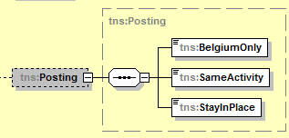

#### Gelijktijdige grensoverschrijdende activiteit (type 3.4)

|  |  |
| --- | --- |
| 🞊 | Vous êtes indépendant en Belgique et vous exercez également une activité indépendante différente dans un ou plusieurs autres Etats membres de l'Union Européenne. Il s'agit d'activités simultanées. |

|  |  |
| --- | --- |
|  | Êtes-vous actif en tant qu’indépendant en Belgique et dans un autre Etat membre? **\***  ⭘ Oui  ⭘ Non |

[ >> >> bijkomende vragen verschijnen bij selectie type 3.4, actief BE ja]

|  |  |
| --- | --- |
| 🞊 | Vous êtes indépendant en Belgique et vous exercez également une activité indépendante différente dans un ou plusieurs autres Etats membres de l'Union Européenne. Il s'agit d'activités simultanées. |
|  | Êtes-vous actif en tant qu'indépendant en Belgique et dans un autre Etat membre? * 🞊 Oui  ⭘ Non |
|  | Pour obtenir votre attestation A1, nous devons être certains que vous remplissez les règles européennes en termes d'activités transfrontalières et que vous êtes assujetti dans le bon pays au regard de la législation européenne. Pour cela, nous nous basons sur un critère de comparaison.   Choisissez un de ces quatre critères de comparaison : **\***  [meerdere selecties mogelijk, minstens één keuze verplicht]  🞎 Temps de travail  🞎 Revenus  🞎 Chiffre d’affaire  🞎 Prestations délivrées  Estimez le pourcentage de ce critère, par pays, sur toute l'année (un total de 100% est attendu).  Attention :  Votre pays de résidence est important pour déterminer l'état qui vous délivre l'attestation. Pour que l'INASTI puisse vous délivrer l’attestation A1 demandée:   * Vous devez avoir un pourcentage du critère choisi au moins égal à 25% en Belgique si vous résidez en Belgique. * Vous devez avoir un pourcentage du critère choisi au moins égal à 75% en Belgique si vous résidez dans un autre pays. |
|  | [Percentege België = verplicht]  [Eén of meer andere EEG landen kunnen toegevoegd worden] |

[ >> >> bijkomende vragen verschijnen bij selectie type 3.4, actief BE = nee]

|  |  |
| --- | --- |
| 🞊 | Vous êtes indépendant en Belgique et vous exercez également une activité indépendante différente dans un ou plusieurs autres Etats membres de l'Union Européenne. Il s'agit d'activités simultanées. |
|  | Êtes-vous actif en tant qu'indépendant en Belgique et dans un autre Etat membre ? *  ⭘ Oui  🞊 Non |
|  | Quelle activité, autre qu'une activité indépendante, exercez-vous dans un ou plusieurs pays autres que la Belgique? **\***  🞎 Employé  🞎 Fonctionnaire  🞎 Sans emploi  🞎 Autre: [**xxx.max100.xxx]** |

Keuze velden webformulier indien ‘Gelijktijdig grensoverschrijdende activiteit’ geselecteerd is.

|  |  |
| --- | --- |
| **Actief EEG** | |
| *NL* | Werkt u als zelfstandige in België en in een andere lidstaat? **\*** ⭘ Ja ⭘ Neen |
| *FR* | Êtes-vous actif en tant qu'indépendant en Belgique et dans un autre Etat membre? **\*** ⭘ Oui ⭘ Non |
| *DE* | Sind Sie in Belgien und in einem anderen Mitgliedstaat als Selbständiger tätig? **\***  ⭘ Ja ⭘ Nein |
| *EN* | Do you work as a self-employed worker in Belgium and in another Member State? **\***  ⭘ Yes ⭘ No |
|  | |
| XML mapping | tns:SubmitIn/tns:SelfEmployedGoal/tns:Simultaneous/tns:ActiveInSeveralCountries |
| Validatie | Verplicht te selecteren, geen default waarde.  Indien JA  Indien NEEN |

*Indien ActiveInSeveralCountries = True*

|  |  |
| --- | --- |
| **Activiteit** | |
| *NL* | Om uw A1-attest te krijgen, moeten wij er zeker van zijn dat u voldoet aan de Europese regels op het vlak van grensoverschrijdende activiteiten en dat u in het juiste land verzekeringsplichtig bent volgens de Europese wetgeving. Daarvoor baseren wij ons op een vergelijkingscriterium.  Kies een van de vier vergelijkingscriteria: **\***  ⭘ Arbeidstijd ⭘ Inkomsten  ⭘ Omzet  ⭘ Geleverde prestaties |
| *FR* | Pour obtenir votre attestation A1, nous devons être certains que vous remplissez les règles européennes en termes d'activités transfrontalières et que vous êtes assujetti dans le bon pays au regard de la législation européenne. Pour cela, nous nous basons sur un critère de comparaison.  Choisissez un de ces quatre critères de comparaison: **\***  ⭘ Temps de travail ⭘ Revenus ⭘ Chiffre d'affaire ⭘ Prestations délivrées |
| *DE* | Damit Sie Ihre A1-Bescheinigung erhalten können, müssen wir sicherstellen, dass Sie die europäischen Vorschriften in Bezug auf grenzüberschreitende Tätigkeiten einhalten und dass Sie im Hinblick auf die europäische Gesetzgebung im richtigen Staat versicherungspflichtig sind. Dazu stützen wir uns auf ein Vergleichskriterium.  Wählen Sie eines dieser vier Vergleichskriterien: **\***  ⭘ Arbeitszeit ⭘ Einkommen ⭘ Umsatz ⭘ Erbrachte Leistungen |
| *EN* | In order to get your A1 form, we must be sure that you meet the European rules concerning the cross-border activities and that you are subject to social security in the right country in the light of the European law. For this purpose, we rely on a comparison criterion.  Choose one of the 4 comparison criteria: **\***  ⭘ Working time ⭘ Incomes ⭘ Turnover ⭘ Services provided |
|  | |
| XML mapping | ⭘ tns:SubmitIn/tns:SelfEmployedGoal/tns:Simultaneous/tns:WorkingTime  ⭘ tns:SubmitIn/tns:SelfEmployedGoal/tns:Simultaneous/tns:Incomes  ⭘ tns:SubmitIn/tns:SelfEmployedGoal/tns:Simultaneous/tns:Turnover  ⭘ tns:SubmitIn/tns:SelfEmployedGoal/tns:Simultaneous/tns:ServicesProvided |
| Validatie | Verplicht minstens één waarde te selecteren, geen default waarde.  Foutmelding NL: “**Veld verplicht in te vullen.**”  Foutmelding FR: “**Champ à remplir obligatoirement.**“ Foutmelding EN: “**Obligatorisch auszufüllendes Feld.**” Foutmelding DU: “**Mandatory field to be filled in.**” |

Eén of meer landen met percentage

|  |  |
| --- | --- |
| **Landen en percentages** | |
| *NL* | Raam het percentage van dit criterium, per land, over het volledige jaar (in totaal moet u dus uitkomen op 100%).  Opgelet:  Uw woonland is belangrijk om te bepalen welke staat u de verklaring aflevert. Om ervoor te zorgen dat het RSVZ u het gevraagde A1-attest kan afleveren, moet u:   * Als u in België woont, een percentage van het gekozen criterium hebben dat minstens gelijk is aan 25% in België. * Als u in een ander land woont, een percentage van het gekozen criterium hebben dat minstens gelijk is aan 75% in België. |
| Validatie bij verzending  1) Indien percentages totaal meer dan 100%  Foutmelding: “**Totaal van de percentages is meer dan 100%.”**  2) Waarde moet groter zijn dan nul (0):  Foutmelding: “**Percentage moet groter zijn dan 0%.”** |
| *FR* | Estimez le pourcentage de ce critère, par pays, sur toute l'année (un total de 100% est attendu).  Attention:  Votre pays de résidence est important pour déterminer l'état qui vous délivre l'attestation. Pour que l'INASTI puisse vous délivrer l’attestation A1 demandée:   * Vous devez avoir un pourcentage du critère choisi au moins égal à 25% en Belgique si vous résidez en Belgique. * Vous devez avoir un pourcentage du critère choisi au moins égal à 75% en Belgique si vous résidez dans un autre pays. |
| Validatie bij verzending  1) Indien percentages totaal meer dan 100%  Foutmelding: “**La somme des pourcentages est inférieure à 100%.**“  2) Waarde moet groter zijn dan nul (0):  Foutmelding: “**Le pourcentage doit être plus grand que 0%.”** |
| *DE* | Schätzen Sie den Prozentsatz dieses Kriteriums, pro Staat, über das gesamte Jahr (insgesamt werden 100% erwartet).  Achtung:  Ihr Wohnstaat ist wichtig für die Festlegung des Staates, der Ihnen die Bescheinigung ausstellt. Damit das LISVS Ihnen die beantragte Bescheinigung ausstellen kann:   * müssen Sie einen Prozentsatz des gewählten Kriteriums von mindestens 25% in Belgien haben, wenn Sie in Belgien wohnen. * müssen Sie einen Prozentsatz des gewählten Kriteriums von mindestens 75% in Belgien haben, wenn Sie in einem anderen Staat wohnen. |
| Validatie bij verzending  1) Indien percentages totaal meer dan 100%  Foutmelding: “Die Summe der Prozentsätze beträgt mehr als 100%.”  2) Waarde moet groter zijn dan nul (0):  Foutmelding: „Der Prozentsatz muss größer als 0% sein.“ |
| *EN* | Please estimate the percentage of this criterion by country for the whole calendar year (a total of 100% is expected).  Note:  Your country of residence is important to determine which State issues the form. In order for the NISSE to be able to issue the requested A1 form:   * If you reside in Belgium, the percentage of the criterion chosen must be at least equal to 25% in Belgium. * If you reside in another country, the percentage of the criterion chosen must be at least equal to 75% in Belgium. |
| Validatie bij verzending  1) Indien percentages totaal meer dan 100%  Foutmelding: “The total of percentages exceeds 100%.”  2) Waarde moet groter zijn dan nul (0):  Foutmelding: “The percentage must exceed 0%.” |
|  | |
| XML mapping | tns:SubmitIn/tns:SelfEmployedGoal/tns:Simultaneous/tns:Countries/tns:CountryPercent/tns:Name -> ISO code doorgeven  tns:SubmitIn/tns:SelfEmployedGoal/tns:Simultaneous/tns:Countries/tns:CountryPercent/tns:Percent  -> geen decimalen toelaten |
| Validatie | * Land België is verplicht in te vullen, kan niet verwijderd worden * EEG landen kunnen toegevoegd worden, slechts 1 percentage per land. Het is niet toegelaten om één land meerdere keren in te geven. * Het totaal van de percentages moet gelijk zijn aan 100% |

*Indien ActiveInSeveralCountries = False*

|  |  |
| --- | --- |
| **Andere activiteiten** | |
| *NL* | Welke niet-zelfstandige activiteit oefent u uit in één of meerander(e) land(en) dan België? **\***  🞎 Loontrekkende 🞎 Ambtenaar 🞎 Werkloze 🞎 Andere ………………………. |
| *FR* | Quelle activité, autre qu'une activité indépendante, exercez-vous dans un ou plusieurs pays autre(s) que la Belgique? **\***  🞎 Employé 🞎 Fonctionnaire 🞎 Sans emploi 🞎 Autre ………………………. |
| *DE* | Welche andere Tätigkeit als eine selbständige Tätigkeit üben Sie in einem oder mehreren anderen Staaten als Belgien? **\***  🞎 Angestellter 🞎 Beamter 🞎 Ohne Beschäftigung 🞎 Sonstige ………………………. |
| *EN* | Which activity (other than a self-employed activity) do you pursue in another country (/other countries) than Belgium? **\***  🞎 Employee 🞎 Civil servant 🞎 Unemployed 🞎 Other ………………………. |
|  | |
| XML mapping | tns:SubmitIn/tns:SelfEmployedGoal/tns:Simultaneous/tns:OtherActivity/tns:Employee (true/false) tns:SubmitIn/tns:SelfEmployedGoal/tns:Simultaneous/tns:OtherActivity/tns:CivilServant (true/false) tns:SubmitIn/tns:SelfEmployedGoal/tns:Simultaneous/tns:OtherActivity/tns:Unemployed (true/false)  tns:SubmitIn/tns:SelfEmployedGoal/tns:Simultaneous/tns:OtherActivity/tns:Other (text) |
| Validatie | * Minstens één keuze is verplicht * Het is mogelijk meerdere opties te selecteren * Bij ‘Andere’ moet een vrije tekst ingegeven worden, maximum 100 karakters |

Huidige XML – SelfEmployedGoal/ Simultaneous

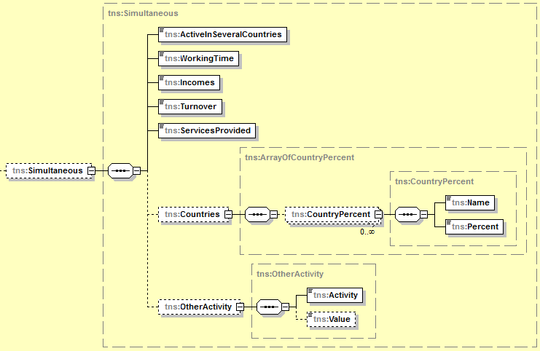

#### U oefent een zelfstandige activiteit uit als zeeman of als binnenschipper (type 3.7)

|  |  |
| --- | --- |
| ⭘ | Vous êtes marin ou batelier indépendant en Belgique et, dans le cadre de votre activité, vous traversez un ou plusieurs autres Etats membres de l'Union Européenne pour accoster dans un ou plusieurs ports |

|  |  |
| --- | --- |
|  | Pour obtenir votre attestation A1, vous devez exercer votre activité sur un bateau battant pavillon belge. Si vous exercez votre activité sur un bateau battant pavillon d'un autre Etat membre, vous devez vous déclarer à l'institution compétente de cet état afin d'y être assujetti.  Important: Dans votre demande, vous devez indiquer tous les Etats membres que vous traverserez.  Le navire sur lequel vous exercez bât-il pavillon belge? **\***  ⭘ Oui  ⭘ Non |

Extra info

|  |  |
| --- | --- |
| *NL* | Om uw A1-attest te krijgen, moet u uw activiteit uitoefenen op een schip dat onder de Belgische vlag vaart. Oefent u uw activiteit uit op een schip dat onder de vlag van een andere lidstaat vaart, dan moet u zich aanmelden bij de bevoegde instelling van deze lidstaat om daar aan de verzekeringsplicht te worden onderworpen.  Belangrijk: U moet in uw aanvraag u alle lidstaten vermelden waarvan u de grens oversteekt. |
| *FR* | Pour obtenir votre attestation A1, vous devez exercer votre activité sur un bateau battant pavillon belge. Si vous exercez votre activité sur un bateau battant pavillon d'un autre Etat membre, vous devez vous déclarer à l'institution compétente de cet état afin d'y être assujetti.  Important: Dans votre demande, vous devez indiquer tous les Etats membres que vous traverserez. |
| *DE* | Um Ihre A1-Bescheinigung zu erhalten, müssen Sie Ihre Tätigkeit auf einem Schiff, das unter belgischer Flagge fährt, ausüben. Wenn Sie Ihre Tätigkeit auf einem Schiff, das unter der Flagge eines anderen Mitgliedstaats fährt, ausüben, müssen Sie sich beim zuständigen Träger dieses Mitgliedstaats anmelden, um dort der Versicherungspflicht unterworfen zu werden.  Wichtig: In Ihrem Antrag müssen Sie alle Mitgliedstaaten angeben, deren Grenzen Sie überqueren. |
| *EN* | In order to get your A1 form, you must pursue your activity on a boat flying the Belgian flag. If you pursue your activity on a boat flying the flag of another Member State, you must register with this State's competent institute in order to be subject to social security in this country.  Important: In your request, you must mention all the Member States that you will cross. |

Keuze velden webformulier

|  |  |
| --- | --- |
| **Zeeman/binnenschipper** | |
| *NL* | Vaart uw schip onder de Belgische vlag? * **\***  ⭘ Ja ⭘ Nee |
| *FR* | Le navire sur lequel vous exercez bat-il pavillon belge? **\*** ⭘ Oui ⭘ Non |
| *DE* | Segelt das Schiff, auf dem Sie arbeiten, unter belgischer Flagge? **\***  ⭘ Ja ⭘ Nein |
| *EN* | Does the ship on which you work fly the Belgian flag? **\***  ⭘ Yes ⭘ No |
|  | |
| XML mapping | tns:SubmitIn/tns:SelfEmployedGoal/tns:Sailor/tns:UnderBelgianFlag |
| Validatie | Verplicht te selecteren, geen default waarde. |

Huidige XML – SelfEmployedGoal/ Sailor

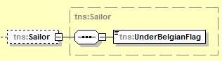

#### U oefent een zelfstandige activiteit uit als cockpitpersoneel of als cabinepersoneel in het kader van personenvervoer of vrachtvervoer (type 3.10)

|  |  |
| --- | --- |
| ⭘ | Vous êtes indépendant en tant que pilote d'avion ou membre d'équipage de cabine en Belgique et, dans le cadre de votre activité, vous atterrissez dans un ou plusieurs aéroports d'un ou plusieurs autres Etats membres de l'Union Européenne. |
|  | Pour obtenir votre attestation A1, votre base d’affectation doit être en Belgique. Si ce n'est pas le cas, vous devez vous déclarer à l'institution compétente de l'état de votre base d’affectation afin d'y être assujetti.  Important ; dans votre demande, vous devez indiquer tous les Etats membres dans lesquels vous atterrirez.  Votre base d'affectation se trouve-t-elle en Belgique? **\***  ⭘ Oui  ⭘ Non |

Extra info

|  |  |
| --- | --- |
| *NL* | Om uw A1-attest te krijgen, moet uw thuisbasis in België zijn. Is dat niet het geval , dan moet u zich aanmelden bij de bevoegde instelling van de staat van uw thuisbasis, om daar aan de verzekeringsplicht te worden onderworpen.  Belangrijk: U moet in uw aanvraag alle lidstaten vermelden waar u landt. |
| *FR* | Pour obtenir votre attestation A1, votre base d’affectation doit être en Belgique. Si ce n'est pas le cas, vous devez vous déclarer à l'institution compétente de l'état de votre base d’affectation afin d'y être assujetti.  Important ; dans votre demande, vous devez indiquer tous les Etats membres dans lesquels vous atterrirez. |
| *DE* | Um Ihre A1-Bescheinigung zu erhalten, müssen Sie Ihre Heimatbasis in Belgien haben. Wenn dies nicht der Fall ist, müssen Sie sich bei dem zuständigen Träger im Staat Ihrer Heimatbasis anmelden, um dort der Versicherungspflicht unterworfen zu werden.  Wichtig: In Ihrem Antrag müssen Sie alle Mitgliedstaaten angeben, in denen Sie landen. |
| *EN* | In order to get your A1 form, your 'home base' must be in Belgium. If not, you must register with the competent institute of your home base's State in order to be subject to social security in this country.  Important: In your request, you must mention all the Member States in which you will land. |

Keuze velden webformulier

|  |  |
| --- | --- |
| **Piloot** | |
| *NL* | Is uw thuisbasis in België? **\***  ⭘ Ja ⭘ Nee |
| *FR* | Votre base d'affectation se trouve-t-elle en Belgique? **\*** ⭘ Oui ⭘ Non |
| *DE* | Befindet sich Ihre Heimatbasis in Belgien? **\***  ⭘ Ja ⭘ Nein |
| *EN* | Is your homebase located in Belgium? **\***  ⭘ Yes ⭘ No |
|  | |
| XML mapping | tns:SubmitIn/tns:SelfEmployedGoal/tns:Pilot/tns:BelgiumBase |
| Validatie | Verplicht te selecteren, geen default waarde. |

Huidige XML – SelfEmployedGoal/ Pilot

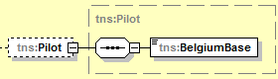

#### Uitzonderingen – Regularisaties

Uitzonderingen worden niet meer toegelaten in het A1 webformulier van BOSA. Indien de optie geselecteerd wordt moet onderstaande mededen. Aanvragen van dit type mogen niet verzonden worden.

1. Titel

|  |  |
| --- | --- |
| *NL* | **Uitzonderingen - Regularisaties** |
| *FR* | **Exceptions - Régularisations** |
| *DE* | **Ausnahmen - Regularisierung** |
| *EN* | **Exceptions - Regularizations** |

1. Mededeling

|  |  |
| --- | --- |
| *NL* | Een regularisatie of een uitzondering kan niet behandeld worden via de online toepassing.  Dien in dat geval uw aanvraag per e-mail in bij de dienst Internationaal (int@rsvz-inasti.fgov.be) en vermeld als onderwerp: 'Aanvraag Uitzondering-Regularisatie'. |
| *FR* | Une régularisation ou une exception ne peut pas être traitée via l'application en ligne.  Veuillez introduire votre demande par e-mail, auprès du service International (int@rsvz-inasti.fgov.be) avec comme sujet : 'Demande Exception-Régularisation'. |
| *DE* | Eine Regularisierung oder Ausnahme kann nicht über die Online-Bewerbung behandelt werden. Bitte senden Sie Ihren Antrag per E-Mail an die Internationale Abteilung (int@rsvz-inasti.fgov.be) mit dem Betreff: "Antrag auf Ausnahme-Regularisierung". |
| *EN* | A regularization or exception cannot be handled via the online application.  Please submit your request by email to the International Department (int@rsvz-inasti.fgov.be) with the subject heading: 'Exception - Regularization Request'. |

### Deel 5 - Periode en activiteit van de aanvraag

#### Mock-up

**Partie 5 - Période et activité de la demande**

**Pour quelle période désirez-vous demander une attestation A1?**

|  |  |  |  |  |  |  |  |
| --- | --- | --- | --- | --- | --- | --- | --- |
| Date de début * | |  | | Date de fin * | |  |  |
| **dd/mm/yyyy** |  |  | | **dd/mm/yyyy** | |  |  |
| Type d'activité à l'étranger **\*** | |  | |  | |  |  |
| **<drop-down lijst activiteiten – zie bijlage>** | | |  | |  | | |
| Description de l'activité à l'étranger **\*** | |  | |  | |  |  |
| **Xxx . max 160 . xxx** | | | | | | | |

Pour quel(s) pays souhaitez-vous demander l'attestation A1?

[ minstens één land verplicht]  
[ landen verschillen van België]  
[ Eén land mag meerdere keren geselecteerd worden indien verschillende bedrijven]  
[ Indien detachering – Slecht 1 land toegelaten / verschillende bedrijfsadressen kan]



[ >> bijkomend vraag indien adres van het bedrijf gekend]

|  |  |  |  |  |  |  |
| --- | --- | --- | --- | --- | --- | --- |
| Nom de l'entreprise/société à l'étranger * | |  | |  |  |  |
| **Xxx . max 160 . xxxxxxxxxxxxxxxxx** |  | |  | |  |  |
| Rue **\*** |  | | Numéro **\*** | |  | Boîte |
| **Xxx . max 160 . xxxxxxxxxxxxxxxxxx** |  | | **Xx . max 20 xx** | |  | **Xx . max 20 xx** |
| Code Postal **\*** |  | | Lieu **\*** | | | |
| **Xxx . max 15 xxx** |  | | **Xxx . max 100 . xxxxxxxxxxxxxxxxxxxxx** | | | |

#### Webformulier

1. **Titel**

|  |  |
| --- | --- |
| *NL* | **Voor welke periode wenst u het A1-attest aan te vragen?** |
| *FR* | **Pour quelle période désirez-vous demander une attestation A1?** |
| *DE* | **Für welchen Zeitraum möchten Sie das Formular A1 anfordern?** |
| *EN* | **For which period do you want to request the A1 form?** |

1. **Gegevens van de periode en activiteit**

*Velden:*

|  |  |
| --- | --- |
| **Begindatum aanvraagperiode \*** | |
| *NL* | Begindatum (dd/mm/jjjj) |
| *FR* | Date de début (jj/mm/aaaa) |
| *DU* | Beginndatum (tt/mm/jjjj) |
| *EN* | Start date (dd/mm/yyyy) |
|  | |
| XML mapping | //element(*,tns:SubmitIn)/tns:AbroadActivity/tns:Period/tns:Start |
| Element | <xs:element name="Start" type="xs:dateTime"/> |
| Validatie | Geldige datum |
| Foutmelding NL: **“Dit is geen geldige datum.“**  Foutmelding FR: “**Date non valable.**“ Foutmelding DU: “**Datum ist nicht gültig.**”  Foutmelding EN: “**Date not valid.**“ |

|  |  |
| --- | --- |
| **Einddatum aanvraagperiode \*** | |
| *NL* | Einddatum (dd/mm/jjjj) |
| *FR* | Date de fin (jj/mm/aaaa) |
| *DU* | Enddatum (tt/mm/jjjj) |
| *EN* | End date (dd/mm/yyyy) |
|  | |
| XML mapping | //element(*,tns:SubmitIn)/tns:AbroadActivity/tns:Period/tns:End |
| Element | <xs:element name="End" type="xs:dateTime"/> |
| Validatie | Geldige datum en groter of gelijk aan begindatum. |
| Foutmelding NL: **“Eindatum niet geldig.“**  Foutmelding FR: “**Date de fin non valable.**“  Foutmelding DU: “**Enddatum ist nicht gültig.**”  Foutmelding EN: “**End date not valid.**” |

|  |  |
| --- | --- |
| **Type activiteit in het buitenland \*** | |
| *NL* | Type activiteit in het buitenland |
| *FR* | Type d'activité à l'étranger |
| *DU* | Art der Tätigkeit im Ausland |
| *EN* | Nature of the activity abroad |
|  | |
| XML mapping | //element(*,tns:SubmitIn)/tns:AbroadActivity/tns:Type |
| Element | <xs:element name="Type" type="xs:string" nillable="true"/> |
| Validatie |  |
| Waarden | Zie bijlage: Type zelfstandige activiteit van de betrokkene |

|  |  |
| --- | --- |
| **Omschrijving activiteit in het buitenland \*** | |
| *NL* | Omschrijving activiteit in het buitenland |
| *FR* | Description de l'activité à l'étranger |
| *DU* | Umschreibung der Tätigkeit im Ausland |
| *EN* | Description of the activity abroad |
|  | |
| XML mapping | //element(*,tns:SubmitIn)/tns:AbroadActivity/tns:Description |
| Element | <xs:element name="Description" type="xs:string" nillable="true"/> |
| Validatie |  |

1. **Land(en) waarvoor de aanvraag geldt.**

* *Mogelijkheid geven om EEG landen toe te voegen of te verwijderen*
* *Minstens één land is verplicht. Het is niet mogelijk om België te selecteren.*
* ***Uitzondering bij een aanvraag detachering (type 3.3):***
* *het is niet toegelaten meerdere landen te selecteren. Slechts 1 land bij detachering*
* *Wel is het toegelaten voor een detachering per land meerdere adressen toe te voegen.  
  Dubbele adressen niet toelaten. Straat, huisnr, bus , postcode en gemeente moeten verschillend zijn.*

*Voorbeeld*

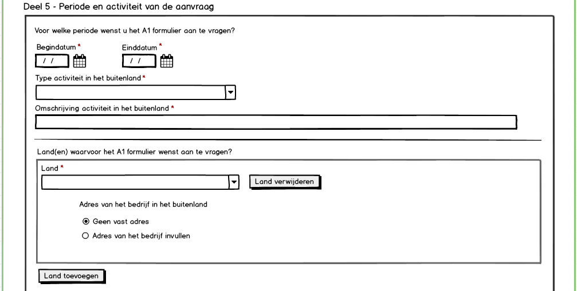

Indien adres bedrijf buitenland gekend:

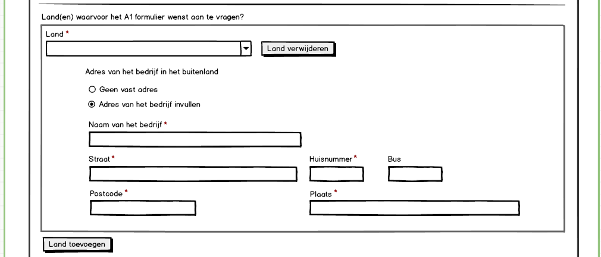

Land toevoegen - zie ook opmerking voor vragenlijst type 3.3, slechts 1 land toegelaten, wel meerdere adressen per land.

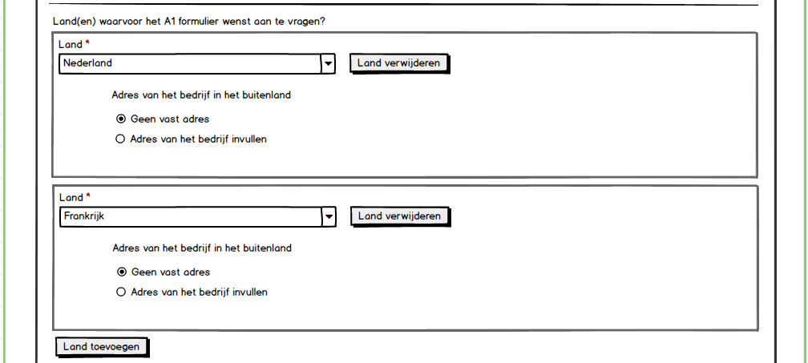

*Velden:*

|  |  |
| --- | --- |
| *NL* | Land of adres toevoegen |
| *FR* | Ajouter un pays ou une addresse |
| *DU* | Land oder Adresse hinzufügen |
| *EN* | Add a country or address |

|  |  |
| --- | --- |
| *NL* | Verwijder |
| *FR* | Supprimer |
| *DU* | Staat ode Adresse löschen |
| *EN* | Remove |

|  |  |
| --- | --- |
| **Land aanvraagperiode \*** | |
| *NL* | Land |
| *FR* | Pays |
| *DE* | Staat |
| *EN* | Country |
|  | |
| XML mapping | tns:SubmitIn/tns:AbroadActivity/tns:Countries/tns:AbroadActivityCountry/tns:Country |
| Element | <xs:element name="Country" type="xs:string" nillable="true"/> |
| Validatie | - Selectie van EEG landen mogelijk, België kan niet geselecteerd worden.  - Indien aanvraag detachering (3.3), slechts 1 land mogelijk. Wel meerdere verschillende adressen toelaten of één maal de optie geen vast adres.  voor dit gekozen land.  - Dubbels zijn toegelaten indien verschillende bedrijven buitenland. |

|  |  |
| --- | --- |
| **Vast adres \*** | |
| *NL* | Geen vast adres in het andere land |
| *FR* | Aucune adresse fixe dans l' (les) autre(s) pays |
| *DE* | Keine feste Anschrift im (in den) anderen Staat(en) |
| *EN* | No fixed address in another country |
|  | |
| XML mapping | tns:SubmitIn/tns:AbroadActivity/tns:Countries/tns:AbroadActivityCountry/tns:FixedAddress |
| Element | <xs:element name="FixedAddress" type="xs:boolean"/> |
| Validatie | - Default waarde: niet aangevinkt.  - Indien aangevinkt moet Naam en adres buitenland niet ingegeven worden. |

|  |  |
| --- | --- |
| **Naam bedrijf buitenland \*** | |
| *NL* | Naam bedrijf buitenland |
| *FR* | Nom de l'entreprise/société à l'étranger |
| *DU* | Name des Unternehmens/der Gesellschaft im Ausland |
| *EN* | Name of the business/company abroad |
|  | |
| XML mapping | tns:SubmitIn/tns:AbroadActivity/tns:Countries/tns:AbroadActivityCountry/tns:Company |
| Element | <xs:element name="Company" type="xs:string" nillable="true"/> |
| Validatie | Indien FixedAddress = true -> verplicht in te vullen |

|  |  |
| --- | --- |
| *NL* | Adres bedrijf buitenland |
| *FR* | Adresse de l'entreprise/société à l'étranger |
| *DU* | Anschrift des Unternehmens/der Gesellschaft im Ausland |
| *EN* | Address of the business/company abroad |
|  | |
| Validatie | Indien FixedAddress = true -> verplicht in te vullen |

|  |  |
| --- | --- |
| **Straat adres bedrijf buitenland \*** | |
| *NL* | Straat |
| *FR* | Rue |
| *DU* | Straße |
| *EN* | Street |
|  | |
| XML mapping | tns:SubmitIn/tns:AbroadActivity/tns:Countries/tns:AbroadActivityCountry/tns:Address/tns:Street |
| Element | <xs:element name="Street" type="xs:string" nillable="true"/> |

|  |  |
| --- | --- |
| **Nummer adres bedrijf buitenland \*** | |
| *NL* | Nummer |
| *FR* | Numéro |
| *DU* | Nummer |
| *EN* | Number |
|  | |
| XML mapping | tns:SubmitIn/tns:AbroadActivity/tns:Countries/tns:AbroadActivityCountry/tns:Address/tns:Number |
| Element | <xs:element name=“Number” type=“xs:int” nillable=“true”/> |

|  |  |
| --- | --- |
| **Bus adres bedrijf buitenland** | |
| *NL* | Bus |
| *FR* | Boîte |
| *DU* | Briefkasten |
| *EN* | Box |
|  | |
| XML mapping | tns:SubmitIn/tns:AbroadActivity/tns:Countries/tns:AbroadActivityCountry/tns:Address/tns:Postbox |
| Element | <xs:element name="Postbox" type="xs:string" nillable="true" minOccurs="0"/> |

|  |  |
| --- | --- |
| **Postcode adres bedrijf buitenland \*** | |
| *NL* | Postcode |
| *FR* | Code postal |
| *DU* | Postleitzahl |
| *EN* | Postal code |
|  | |
| XML mapping | tns:SubmitIn/tns:AbroadActivity/tns:Countries/tns:AbroadActivityCountry/tns:Address/tns:Zip |
| Element | <xs:element name=“Zip” type=“xs:string” nillable=“true”/> |

|  |  |
| --- | --- |
| **Plaats gemeente bedrijf buitenland \*** | |
| *NL* | Plaats |
| *FR* | Lieu |
| *DU* | Ort |
| *EN* | City |
|  | |
| XML mapping | tns:SubmitIn/tns:AbroadActivity/tns:Countries/tns:AbroadActivityCountry/tns:Address/tns:Town |
| Element | <xs:element name="Town" type="xs:string" nillable="true"/> |

|  |  |
| --- | --- |
| **Land adres bedrijf buitenland \*** | |
| *NL* | Land |
| *FR* | Pays |
| *DU* | Land |
| *EN* | Country |
|  | |
| XML mapping | tns:SubmitIn/tns:AbroadActivity/tns:Countries/tns:AbroadActivityCountry/tns:Address/tns:Country |
| Element | <xs:element name="Country" type="xs:string" nillable="true" minOccurs="0"/> |
| Validatie | - |
| Waarden | Landcodes, alle landen uitgezonderd België |

#### XML: AbroadActivity

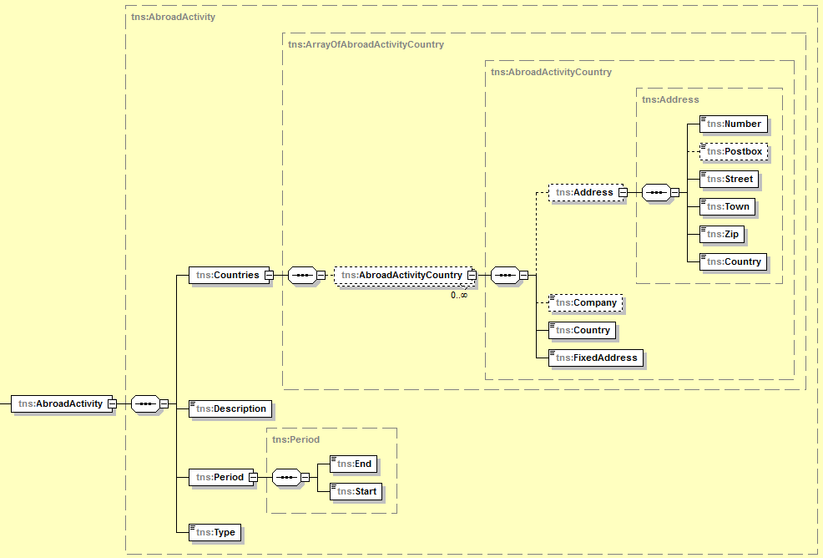

### Deel 6 – Privacybescherming

Gelijkaardig als bij CVB webformulier

Titel

|  |  |
| --- | --- |
| *NL* | Deel 6 - Privacybescherming |
| *FR* | Partie 6 - Protection de la vie privée |
| *DE* | Teil 6 – Schutz der Privatsphäre |
| *EN* | Part 6 - Privacy protection |

Inhoud

|  |  |
| --- | --- |
| *NL* | De gegevens die u meedeelt aan het Rijksinstituut voor de Sociale Verzekeringen der Zelfstandigen (RSVZ) worden verwerkt en opgeslagen in geïnformatiseerde bestanden.  Het RSVZ verwerkt deze gegevens, en ook de gegevens die u op een later tijdstip verstrekt, om zijn administratieve taken en de taken van de bij het RSVZ ingerichte Beroepscommissie uit te voeren.  Dit zoals bepaald in artikel 17 en artikel 21ter van het koninklijk besluit nr. 38 van 27 juli 1967 houdende inrichting van het sociaal statuut der zelfstandigen  De verwerking gebeurt volgens de Verordening (EU) 2016/679 van het Europees Parlement en de Raad van 27 april 2016 betreffende de bescherming van natuurlijke personen in verband met de verwerking van persoonsgegevens en betreffende het vrije verkeer van die gegevens (Algemene Verordening Gegevensbescherming genoemd).  Op basis van die regelgeving hebt u het recht om uw persoonsgegevens te laten verbeteren of wissen, om de verwerking ervan te laten beperken, om bezwaar te maken tegen de verwerking of te vragen om uw gegevens over te dragen aan een andere verwerkingsverantwoordelijke. U kunt hiervoor contact opnemen met het RSVZ (via e-mail: [int@rsvz-inasti.fgov.be](mailto:int@rsvz-inasti.fgov.be) of per post: RSVZ – INT, Willebroekkaai 35, 1000 Brussel).  Uitgebreide informatie over de verwerking van uw persoonsgegevens vindt u op de website van het RSVZ onder ‘Privacy’.  Wilt u informatie over de verwerking van uw persoonsgegevens, wilt u ze inkijken of hebt u specifieke vragen over de bescherming van uw persoonsgegevens, dan kunt u terecht bij de functionaris voor gegevensbescherming (DPO) (via e-mail: DPO@rsvz-inasti.fgov.be of per post: RSVZ – DPO, Willebroekkaai 35, 1000 Brussel).  **Privacytoestemming**  In het kader van de Europese regelgeving over de gegevensbescherming zijn wij verplicht om uw uitdrukkelijke toestemming te vragen voor de verwerking en het gebruik van de volgende contactgegevens : uw e-mailadres, telefoonnummer en gsm-nummer.  🞎 Ik geef toestemming aan het RSVZ om mijn contactgegevens te gebruiken en op te slaan voor het verdere beheer van mijn sociaal statuut.  Voor het intrekken van mijn toestemming kan ik terecht bij het RSVZ (via e-mail: e-mail: [int@rsvz-inasti.fgov.be](mailto:int@rsvz-inasti.fgov.be) of per post: RSVZ – INT, Willebroekkaai 35, 1000 Brussel). |
| *FR* | Les données que vous communiquez à l'Institut national d'assurances sociales pour travailleurs indépendants (INASTI) sont traitées et stockées dans des fichiers informatisés.  Ces données, ainsi que celles que vous fournirez ultérieurement sont traitées par l'INASTI dans le cadre de l'exécution de ses tâches administratives et des tâches de la Commission d'Appel mise en place au sein de l'INASTI, et ce, conformément aux articles 17 et 21ter de l'arrêté royal n° 38 du 27 juillet 1967 organisant le statut social des travailleurs indépendants.  Le traitement est effectué conformément au Règlement (UE) 2016/679 du Parlement européen et du Conseil du 27 avril 2016 relatif à la protection des personnes physiques à l'égard du traitement des données à caractère personnel et à la libre circulation de ces données (appelé Règlement général sur la Protection des données).  En vertu de cette réglementation, vous avez le droit de demander la rectification ou la suppression de vos données à caractère personnel, d'en limiter le traitement, de vous opposer à leur traitement ou de demander que vos données soient transférées à un autre responsable du traitement. Pour ce faire, veuillez contacter l'INASTI (par e-mail: int@rsvz-inasti.fgov.be ou par courrier INASTI – INT, Quai de Willebroeck 35, 1000 Bruxelles).  Vous trouverez des informations détaillées sur le traitement des données à caractère personnel sur le site web de l'INASTI, sous la rubrique ‘Vie privée’.  Si vous souhaitez obtenir des informations sur le traitement de vos données à caractère personnel, si vous souhaitez les consulter ou si vous avez des questions spécifiques sur la protection de vos données à caractère personnel, veuillez contacter le fonctionnaire chargé de la protection des données (DPO) (par e-mail : DPO@rsvz-inasti.fgov.be ou par courrier : INASTI – DPO, Quai de Willebroeck 35, 1000 Bruxelles).  **Consentement protection de la vie privée**  En vertu de la législation européenne sur la protection des données, nous sommes tenus de vous demander votre consentement exprès concernant le traitement et l'utilisation des données de contact suivantes : votre adresse mail, votre numéro de téléphone et votre numéro de GSM.  🞎 Les données que vous communiquez à l'Institut national d'assurances sociales pour travailleurs indépendants (INASTI) sont traitées et stockées dans des fichiers informatisés.  Pour le retrait de mon consentement, je peux m'adresser à l'INASTI (par e-mail: int@rsvz-inasti.fgov.be ou par courrier : INASTI – INT, Quai de Willebroeck 35, 1000 Bruxelles). |
| *DE* | Die Daten, die Sie mit diesem Formular an das Landesinstitut der Sozialversicherungen für Selbständige (LISVS) weiterleiten, werden verarbeitet und in EDV-Dateien gespeichert.  Diese Daten sowie die Daten, die Sie zu einem späteren Zeitpunkt zur Verfügung stellen, werden zur Erfüllung der Verwaltungsaufgaben des LISVS und der Aufgaben des beim LISVSeingerichteten Berufungsausschusses gemäß Artikel 17 und 21ter des königlichen Erlasses Nr. 38 vom 27. Juli 1967 zur Einführung des Sozialstatuts der Selbständigen verarbeitet.  Diese Verarbeitung erfolgt kraft der Verordnung (EU) 2016/679 des Europäisches Parlaments und des Rates vom 27. April 2016 zum Schutz natürlicher Personen bei der Verarbeitung personenbezogener Daten und zum freien Datenverkehr (Datenschutz-Grundverordnung).  Aufgrund dieser Rechtsvorschriften haben Sie das Recht, Ihre personenbezogenen Daten berichtigen oder löschen zu lassen, derer Verarbeitung einzuschränken oder zu widersprechen, oder Ihre Daten einem anderen Verantwortlichen zu übermitteln. Hierzu können Sie mit dem LISVS Kontakt aufnehmen (per Mail: Int@rsvz-inasti.fgov.be oder per Post: LISVS – INT, Quai de Willebroeck 35, 1000 Brüssel).  Ausführliche Informationen über die Verarbeitung Ihrer personenbezogenen Daten finden Sie auf der Website des LISVS unter der Rubrik ‘Schutz der Privatsphäre’.  Möchten Sie mehr wissen über die Verarbeitung Ihrer personenbezogenen Daten, Ihre Daten einsehen oder spezifische Fragen über den Schutz Ihrer personenbezogenen Daten stellen? Dann wenden Sie sich bitte an den Datenschutzbeamten (DPO) (per Mail: DPO@rsvz-inasti.fgov.be oder per Post: LISVS – DPO, Quai de Willebroeck 35, 1000 Brüssel).  **Einwilligung zur Datenverarbeitung**  Im Rahmen dieser europäischen Datenschutzvorschriften sind wir verpflichtet, Ihre ausdrückliche Einwilligung zur Verarbeitung und Nutzung der folgenden Kontaktdaten einzuholen: Ihre E-Mail-Adresse, Telefonnummer und Handynummer  🞎 Ich ermächtige das LISVS, diese Kontaktdaten zur weiteren Verwaltung meines Sozialstatuts zu verwenden und zu speichern.  Zum Widerruf meiner Ermächtigung kann ich mich an das LISVS wenden (per Mail:Int@rsvz-inasti.fgov.be oder per Post: LISVS – INT, Quai de Willebroeck 35, 1000 Brüssel). |
| *EN* | The data that you provide to the National Institute for the Social Security of the Self-employed (NISSE) are processed and stored in computerized files.  These data, as well as the data your will provide later on, are processed by the NISSE within the framework of the execution of its administrative tasks and the tasks of the Appeal Commission set up in the NISSE, in accordance with Articles 17 and 21ter of Royal Decree n° 38 of 27 July 1967 organizing the social status of self-employed workers.  The data are processed in accordance with the Regulation (EU) 2016/679 of the European Parliament and the Council of 27 April 2016 on the protection of individuals with regard to the processing of personal data by the Community institutions and bodies and on the free movement of such data (called 'General Data Protection Regulation').  Pursuant to this Regulation, you have the right to ask to correct or delete your personal data, to limit the processing, to object to the processing or to ask for the transfer of your data to another controller. To do so, please contact the NISSE (by email: int@rsvz-inasti.fgov.be or by post NISSE – INT, Quai de Willebroeck 35, 1000 Brussels).  You will find detailed information about the processing of personal data on the NISSE's Website, under the heading 'Privacy'.  If you want to get information about the processing of your personal data, if you want to consult them or if you have specific questions about the protection of your personal data, please contact the data protection officer (DPO) (by email: DPO@rsvz-inasti.fgov.be or by post: NISSE – DPO, Quai de Willebroeck 35, 1000 Brussels).  **Consent Privacy protection**  Pursuant to the European data protection law, we are required to ask for your explicit consent to the processing and the use of the following contact data: your email address, your phone number and your mobile number.  🞎 The data that you provide to the National Institute for the Social Security of the Self-employed (NISSE) are processed and stored in computerized files.  For the withdrawal of my consent, I can contact the NISSE (by email: int@rsvz-inasti.fgov.be or by post: NISSE – DPO, Quai de Willebroeck 35, 1000 Brussels). |
|  | |
| XML mapping | (wordt niet doorgegeven in de xml) |
| Element | - |
| Validatie | Moet verplicht aangevinkt worden. |

### Deel 7 - Verklaring op eer

**Titel**

|  |  |
| --- | --- |
| *NL* | **Deel 7 - Verklaring op eer** |
| *FR* | **Partie 7 - Déclaration sur l'honneur** |
| *DU* | **Teil 7 – Eidesstattliche Erklärung** |
| *EN* | **Part 7 - Declaration of honour** |

*Tekst:*

|  |  |
| --- | --- |
| *NL* | 🞎 Ik verklaar op eer dat ik dit formulier correct heb ingevuld en dat de gegevens in dit formulier oprecht en volledig zijn.  Door mijn aanvraag te versturen, onderteken ik mijn aanvraag.  [ Verstuur uw aanvraag ] |
| *FR* | 🞎 Je déclare sur l'honneur que le présent formulaire est correctement rempli et que les données reprises dans ledit formulaire sont véritables et complètes.  L'envoi électronique de ma demande vaut signature.  [ Envoyez votre demande ] |
| *DE* | 🞎 Ich erkläre auf Ehre, dass ich dieses Formular korrekt ausgefüllt habe und dass die Angaben in diesem Formular richtig und vollständig sind.  Mit dem Absenden meines Antrags unterzeichne ich meinen Antrag,  [ Senden Sie Ihren Antrag ] |
| *EN* | 🞎 I declare on my honour that this form is correctly completed and that the data contained therein are true and complete.  Sending my request electronically is equivalent to a signature.  [ Send you request ] |
|  | |
| XML mapping | (wordt niet doorgegeven in de xml) |
| Element | - |
| Validatie | Moet verplicht aangevinkt worden. |

### Deel 8 – Verzendgegevens

Wordt niet meer gevraagd op het webformulier. XML invullen op basis van met email aanvrager (applicant) of email betrokkene.

Bevestigingsmail zal door RSVZ verstuurd worden naar de betrokkene van het A1 attest. Indien het attest automatisch wordt toegekend of de aanvraag verworpen zal de bevestigingsmail binnen enkele minuten verzonden worden. Indien deze procedure niet voldoende informatie heeft om de beslissing automatisch te nemen zal de opdracht verder manueel behandeld worden door een medewerker van RSVZ dienst Internationaal. (Todo Team Blue: CR 97695 – bevestigingsmail)

|  |  |
| --- | --- |
| **Emailadres bevestiging * *Niet meer op webformulier*** | |
| *NL* | Indien aanvrager = betrokkene dan DecisionInformation.Email = Applicant.Email anders DecisionInformation.Email = SelfEmployedInformation.Email  einde |
| *FR* |
| *DE* |
| *EN* |
|  | |
| XML mapping | tns:SubmitIn/tns:DecisionInformation/tns:Email |
| Element | //element(*,tns:SubmitIn)/tns:DecisionInformation/tns:Email |
| Validatie | - |
|  | |
| **Taal webformulier** | |
|  | |
| XML mapping | tns:SubmitIn/tns:DecisionInformation/tns:Language |
| Element | <xs:element name="Language" type="tns:Language"/> |
| Waarde | Geen keuze in het webformulier, gebruikte taal van het webformulier doorgeven. Mogelijk waarden: - French - Dutch - English - German |

#### XML: DecisionInformation

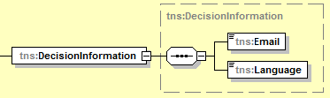

### Footer

Idem als bij CVB

NL

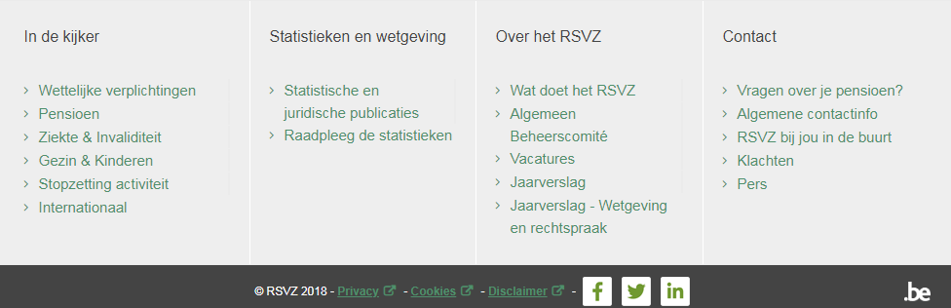

FR

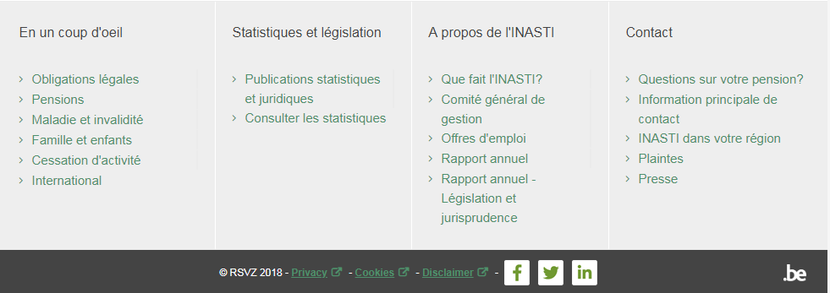

DE + EN



## Validaties voor verzending

### Vragenlijst gelijktijdige grensoverschrijdende activiteit

**Controle percentages bij gelijktijdig grensoverschrijdende activiteit**

Indien percentages totaal meer dan 100%

|  |  |
| --- | --- |
| *NL* | Totaal van de percentages is meer dan 100% |
| *FR* | La somme des pourcentages est inférieure à 100% |
| *DE* | Die Summe der Prozentsätze beträgt mehr als 100%. |
| *EN* | The total of percentages exceeds 100%. |

Waarde moet groter zijn dan nul (0):

|  |  |
| --- | --- |
| *NL* | Percentage moet groter zijn dan 0%. |
| *FR* | Le pourcentage doit être plus grand que 0%. |
| *DE* | Der Prozentsatz muss größer als 0% sein. |
| *EN* | The percentage must exceed 0%. |

### Begin- en einddatum van de activiteit in het buitenland

**Begindatum mag maximum 6 maanden in de toekomst liggen.**

|  |  |
| --- | --- |
| *NL* | De begindatum van de aanvraag mag niet groter zijn dan 6 maanden in de toekomst. |
| *FR* | La date de début de la demande ne peut dépasser 6 mois dans le futur. |
| *DE* | Das Anfangsdatum des Antrags sollte nicht mehr als 6 Monate in der Zukunft liegen. |
| *EN* | The start date of the application may not exceed 6 months in the future. |

**Einddatum moet na begindatum liggen.**

|  |  |
| --- | --- |
| *NL* | Begindatum moet kleiner zijn dan einddatum. |
| *FR* | Date de fin non valable. |
| *DE* | Das Anfangsdatum muss kleiner als das Enddatum sein. |
| *EN* | The start date must be earlier than the end date. |

**De einddatum mag niet na het einde van het 7de kwartaal na de huidige datum liggen.**

|  |  |
| --- | --- |
| *NL* | De einddatum mag niet meer dan 7 kwartalen na de huidige datum liggen. |
| *FR* | La date de fin ne peut pas être postérieure à la fin du 7e trimestre qui suit la date d'aujourd'hui. |
| *DE* | Das Enddatum darf nicht nach dem Ende des 7 Quartals nach dem heutigen Datum liegen. |
| *EN* | The end date cannot be later than the end of the 7th quarter after today's date. |

### Land activiteit

**Geen dubbele bedrijfsadressen toelaten**

|  |  |
| --- | --- |
| *NL* | Een adres mag maar één keer gebruikt worden. |
| *FR* | Une adresse ne peut être utilisée qu'une seule fois. |
| *DE* | Eine Adresse kann nur einmal verwendet werden. |
| *EN* | An address can only be used once. |

### Vragenlijst uitzonderingen

**Geen uitzondering of regularisaties doorsturen**

|  |  |
| --- | --- |
| *NL* | Gelieve uw aanvraag per e-mail in te dienen bij de dienst Internationaal (int@rsvz-inasti.fgov.be) met als onderwerp: 'Aanvraag Uitzondering-Regularisatie'. |
| *FR* | Veuillez introduire votre demande par mail, auprès du service International (int@rsvz-inasti.fgov.be) avec comme sujet : 'Demande Exception-Régularisation'. |
| *DE* | Bitte senden Sie Ihren Antrag per E-Mail an die Internationale Abteilung (int@rsvz-inasti.fgov.be) mit dem Betreff: "Antrag auf Ausnahme-Regularisierung". |
| *EN* | Please submit your request by email to the International Department (int@rsvz-inasti.fgov.be) with the subject heading: 'Exception - Regularization Request'. |

### Privicaytoestemming

**Privicaytoestemming moet aangevinkt zijn.**

|  |  |
| --- | --- |
| *NL* | Gelieve de privacybescherming te aanvaarden. |
| *FR* | Veuillez accepter la protection de la vie privée. |
| *DE* | Bitte akzeptieren Sie den Datenschutz. |
| *EN* | Please accept the privacy protection. |

### Verklaring op eer

**Verklaring op eer moet aangevinkt zijn.**

|  |  |
| --- | --- |
| *NL* | Gelieve op eer te verklaren. |
| *FR* | S'il vous plaît déclarer sur l'honneur. |
| *DE* | Bitte erklären Sie auf Ehre |
| *EN* | Please declare on honor. |

## Verzend aanvraag

### XML

#### Service contract (xsd/wsdl)



#### Mapping

|  |  |  |
| --- | --- | --- |
| Webformulier | Mapping met NisseSelfEmployedRightsRequestA1CertificatesService | |
| **Deel 1 – Gegegevens aanvrager** | | |
| ***Identiteitsgegevens aanvrager*** | | |
| Rijksregisternummer | Applicant | Ssin |
| Voornaam en naam | Applicant | Name  => Voornaam & ‘ ‘ & naam samenvoegen |
| Straat | Applicant | Address.Street |
| Nummer | Applicant | Address.Number |
| Bus | Applicant | Address.Postbox |
| Postcode | Applicant | Address.Zip |
| Plaats | Applicant | Address.Town |
| Land | Applicant | Address.Country = ISO code |
| ***Contactgegevens aanvrager*** | | |
| Telefoonnummer | Applicant | PhoneNumber |
| E-mail | Applicant | Email |
| **Deel 2 – Gegevens betrokkene** | | |
| Rijksregisternummer | SelfEmployedInformation | Ssin |
| Naam | SelfEmployedInformation | LastName |
| Voornaam | SelfEmployedInformation | Firstname |
| Geboortedatum | SelfEmployedInformation | Birthdate |
| Geboorteplaats | SelfEmployedInformation | BirthPlace |
| Nationaliteit | SelfEmployedInformation | Nationality  = ISO code |
| Geslacht | SelfEmployedInformation | Gender  = ‘Male’ of ‘Female’ |
| Straat | SelfEmployedInformation | Address.Street |
| Nummer | SelfEmployedInformation | Address.Number |
| Bus | SelfEmployedInformation | Address.Postbox |
| Postcode | SelfEmployedInformation | Address.Zip |
| Plaats | SelfEmployedInformation | Address.Town |
| Land | SelfEmployedInformation | Address.Country |
| ***Contactgegevens betrokkene*** | | |
| Telefoonnummer | SelfEmployedInformation | PhoneNumber |
| E-mail | SelfEmployedInformation | Email |
| ***Verblijfadres betrokkene*** | | |
| Straat | SelfEmployedInformation | StayAddress.Street |
| Nummer | SelfEmployedInformation | StayAddress.Number |
| Bus | SelfEmployedInformation | StayAddress.Postbox |
| Postcode | SelfEmployedInformation | StayAddress.Zip |
| Plaats | SelfEmployedInformation | StayAddress.Town |
| Land | SelfEmployedInformation | StayAddress.Country |
| **Deel 3 – Gegevens over de zelfstandige activiteit** | | |
| ***Gegevens over de zelfstandige activiteit*** | | |
| KBO-nummer indien een Belgisch bedrijf/vennootschap | SelfEmployedActivityInformation | CbeNumber |
| Naam | SelfEmployedActivityInformation | CompanyName |
| Straat | SelfEmployedActivityInformation | CompanyAddress.Street |
| Nummer | SelfEmployedActivityInformation | CompanyAddress.Number |
| Bus | SelfEmployedActivityInformation | CompanyAddress.Postbox |
| Postcode | SelfEmployedActivityInformation | CompanyAddress.Zip |
| Plaats | SelfEmployedActivityInformation | CompanyAddress.Town |
| Land | SelfEmployedActivityInformation | CompanyAddress.Country |
| **Deel 4 – Vragenlijst werkzaamheden in andere land(en) dan België** | | |
| ***Keuze 3.9:*** U bent ambtenaar en deeltijds zelfstandige in België en werkt in één of meer andere EU lidstaten? | | |
| Bent u actief als zelfstandige, zowel in België als in een andere Europese lidstaat? | SelfEmployedGoal | Indien ja - SelfEmployedCivilServant is null indien nee - SelfEmployedCivilServant verplicht invullen |
| Indien bovenstaande vraag = nee   * Welke activiteit, anders dan zelfstandige, oefent u uit in andere land(en) dan België? | | |
| Loontrekkende | SelfEmployedGoal | SelfEmployedCivilServant.OtherActivity.Employee |
| Ambtenaar | SelfEmployedGoal | SelfEmployedCivilServant.OtherActivity.CivilServant |
| Werkloze | SelfEmployedGoal | SelfEmployedCivilServant.OtherActivity.Unemployed |
| Andere | SelfEmployedGoal | SelfEmployedCivilServant.OtherActivity.Other |
| ***Keuze 3.8:*** U bent loontrekkende en deeltijds zelfstandige in België en werkt in één of meer andere EU lidstaten? | | |
| Bent u actief als zelfstandige, zowel in België als in een andere Europese lidstaat? | SelfEmployedGoal | Indien ja - SelfEmployedCivilServant is null indien nee - SelfEmployedCivilServant verplicht invullen |
| Indien bovenstaande vraag = nee   * Welke activiteit, anders dan zelfstandige, oefent u uit in andere land(en) dan België? | | |
| Loontrekkende | SelfEmployedGoal | SelfEmployedCivilServant.OtherActivity.Employee |
| Ambtenaar | SelfEmployedGoal | SelfEmployedCivilServant.OtherActivity.CivilServant |
| Werkloze | SelfEmployedGoal | SelfEmployedCivilServant.OtherActivity.Unemployed |
| Andere | SelfEmployedGoal | SelfEmployedCivilServant.OtherActivity.Other |
| ***Keuze 3.3:*** U bent zelfstandige in België en u wilt in één of meer andere EU lidstaten werken? | | |
| Bent u enkel actief als zelfstandige in België en wenst u deze activiteit tijdelijk in een andere Europese lidstaat te beoefenen | SelfEmployedGoal | Posting.BelgiumOnly |
| Blijft tijdens het werken buiten België de infrastructuur van uw onderneming in België, die nodig is om uw werk in België na terugkeer voort te zetten, in stand? | SelfEmployedGoal | Posting.StayInPlace |
| Is de activiteit die u tijdelijk in een andere lidstaat uitoefent dezelfde als uw activiteit in België? | SelfEmployedGoal | Posting.SameActivity |
| ***Keuze 3.4:*** U bent zelfstandige in België en oefent een andere zelfstandige activiteit uit in één of meer andere EU lidstaten? | | |
| Bent u actief als zelfstandige, zowel in België als in een andere Europese lidstaat? | SelfEmployedGoal | Simultaneous.ActiveInSeveralCountries |
| Indien ActiveInSeveralCountries = True   * Gelieve het percentage van activiteit per land in te geven (een totaal van 100% wordt verwacht) en te selecteren waarvoor deze percentages gelden | | |
| Arbeidstijd | SelfEmployedGoal | Simultaneous.WorkingTime |
| Inkomsten | SelfEmployedGoal | Simultaneous.Incomes |
| Omzet | SelfEmployedGoal | Simultaneous.Turnover |
| Geleverde prestaties | SelfEmployedGoal | Simultaneous.ServicesProvided |
| *Percentages per land* | | |
| Land | SelfEmployedGoal | Simultaneous.Countries.CountryPercent.Name = ISO-code / Enkel EEG landen |
| Percentage | SelfEmployedGoal | Simultaneous.Countries.CountryPercent.Percent |
| Indien ActiveInSeveralCountries = False   * Welke activiteit, anders dan zelfstandige, oefent u uit in andere land(en) dan België? | | |
| Loontrekkende | SelfEmployedGoal | Simultaneous.OtherActivity.Employee |
| Ambtenaar | SelfEmployedGoal | Simultaneous.OtherActivity.CivilServant |
| Werkloze | SelfEmployedGoal | Simultaneous.OtherActivity.Unemployed |
| Andere | SelfEmployedGoal | Simultaneous.OtherActivity.Other |
| ***Keuze 3.7:*** U oefent een zelfstandige activiteit uit als zeeman of als binnenschipper? | | |
| Vaart uw schip onder de Belgische vlag? | SelfEmployedGoal | Sailor.UnderBelgianFlag |
| ***Keuze 3.10:*** U oefent een zelfstandige activiteit uit als piloot of lid van het cabinepersoneel (luchtpassagiers- of luchtvrachtvervoer)? | | |
| BELGISCH_BASIS_IND | SelfEmployedGoal | Pilot.BelgiumBase |
| **Deel 5 – Periode en activiteit van de aanvraag** | | |
| Begindatum | AbroadActivity | Period.Start |
| Einddatum | AbroadActivity | Period.End |
| Type activiteit | AbroadActivity | Type  Mogelijke waarden (zie ook bijlage):   * AMBACHTSMAN * ARTIEST * BOUW * DIENSTEN * FINANCIEEL ADMINISTRATIEF * FOORKRAMER * GEZONDHEID * HANDEL * HORECA * INDUSTRIE * OPVOEDING * TECHNISCH WETENSCHAPPELIJK * TRANSPORT * VOEDINGSINDUSTRIE * VRIJ BEROEP * ANDERE |
| Omschrijving activieit | AbroadActivity | Description |
| ***Land(en) waarvoor het A1 attest wordt aangevraagd*** | | |
| Land | AbroadActivity | Countries.AbroadActivityCountry.Country |
| Vast adres | AbroadActivity | Countries.AbroadActivityCountry.FixAddress |
| *Volgende invullen indien ‘Adres van het bedrijf invullen’ geselecteerd is:* | | |
| Naam bedrijf buitenland | AbroadActivity | Countries.AbroadActivityCountry.Company |
| Straat | AbroadActivity | Countries.AbroadActivityCountry.Address.Street |
| Nummer | AbroadActivity | Countries.AbroadActivityCountry.Address.Number |
| Bus | AbroadActivity | Countries.AbroadActivityCountry.Address.Postbox |
| Postcode | AbroadActivity | Countries.AbroadActivityCountry.Address.Zip |
| Plaats | AbroadActivity | Countries.AbroadActivityCountry.Address.Town |
| Land | AbroadActivity | Countries.AbroadActivityCountry.Address.Country = gelijk aan Countries.AbroadActivityCountry.Country |
| **Bijkomende informatie** | | |
| TAAL_CD | DecisionInformation | Language |
| BESL_EMAIL | DecisionInformation | Email |

# Bijlage

## Type zelfstandige activiteit van de betrokkene

|  |  |  |  |  |
| --- | --- | --- | --- | --- |
| **Code** | **NL** | **FR** | **DU** | **EN** |
| **AMBACHTSMAN** | Ambachtsman | Artisan | Handwerker | Craftsman |
| **ARTIEST** | Artiest | Artiste | Künstler/Artist | Artist |
| **BOUW** | Bouw | Construction | Bauwirtschaft | Building industry |
| **DIENSTEN** | Diensten | Services | Dienstleistungsgewerbe | Tertiary sector/Services |
| **FINANCIEEL ADMINISTRATIEF** | Financieel en beheer | Finance et gestion | Finanziell und Verwaltung/Führung | Financial and administration |
| **FOORKRAMER** | Foorkramer | Forain | Zeichner | Draughtsman |
| **GEZONDHEID** | Gezondheid | Santé | Gesundheit | Health |
| **HANDEL** | Handel | Commerce | Handel | Trade |
| **HORECA** | Horeca | Horeca | Gaststättengewerbe | Hotel and catering industry |
| **INDUSTRIE** | Industrie | Industrie | Gewerbe/Industrie | Industry |
| **OPVOEDING** | Opvoeding | Education | Ausbildung | Education |
| **TECHNISCH WETENSCHAPPELIJK** | Technisch en wetenschappelijk | Technique et scientifique | Technisch und wissenschaftlich | Technical and scientific |
| **TRANSPORT** | Transport | Transports | Transport | Transport |
| **VOEDINGSINDUSTRIE** | Voedingsindustrie | Production alimentaire | Lebensmittelindustrie | Food industry |
| **VRIJ BEROEP** | Vrij beroep | Profession libérale | Freien Beruf | Liberal profession |
| **ANDERE** | Andere | Autre | Andere | Other |

## Landen van de Europese Economische Gemeenschap (EEG)

Voor volgende landen kan een A1 attest aangevraagd worden.

***NIS en ISO-code***

* In Sequoia gebruiken we NIS code.
* In de XML gebruiken we de ISO-code.

**Overzicht (10/2019)** -> **Brexit**: Groot-Brittannië is nog mogelijk tot 31/01/2020.

|  |  |  |  |  |  |
| --- | --- | --- | --- | --- | --- |
| **NIS** | **ISO** | **Nederlands** | **Frans** | **Duits** | **Engels** |
| 103 | DE | Duitsland | Allemagne | Deutschland | Germany |
| 105 | AT | Oostenrijk | Autriche | Österreich | Austria |
| 106 | BG | Bulgarije | Bulgarie | Bulgarien | Bulgaria |
| 107 | CY | Cyprus | Chypre | Zypern | Cyprus |
| 108 | DK | Denemarken | Danemark | Dänemark | Denmark |
| 109 | ES | Spanje | Espagne | Spanien | Spain |
| 110 | FI | Finland | Finlande | Finnland | Finland |
| 111 | FR | Frankrijk | France | Frankreich | France |
| 112 | GB | Groot-Brittannië | Royaume-Uni | Vereinigtes Königreich | United Kingdom |
| 113 | LU | Luxemburg | Luxembourg | Luxemburg | Luxembourg |
| 114 | GR | Griekenland | Grèce | Griechenland | Greece |
| 116 | IE | Ierland | Irlande | Irland | Ireland |
| 117 | IS | Ijsland | Islande | Island | Iceland |
| 118 | LI | Liechtenstein | Liechtenstein | Liechtenstein | Liechtenstein |
| 119 | MT | Malta | Malte | Malta | Malta |
| 121 | NO | Noorwegen | Norvège | Norwegen | Norway |
| 122 | PL | Polen | Pologne | Pologne | Poland |
| 123 | PT | Portugal | Portugal | Portugal | Portugal |
| 124 | RO | Roemenië | Roumanie | Rumänien | Romania |
| 126 | SE | Zweden | Suède | Schweden | Sweden |
| 127 | CH | Zwitserland | Suisse | Schweiz | Switzerland |
| 128 | IT | Italië | Italie | Italien | Italy |
| 129 | NL | Nederland | Pays-Bas | Niederlande | the Netherlands |
| 135 | LV | Letland | Lettonie | Lettland | Latvia |
| 136 | EE | Estland | Estonie | Estland | Estonia |
| 137 | LT | Litouwen | Lituanie | Litauen | Lithuania |
| 138 | HU | Hongarije | Hongrie | Ungarn | Hungary |
| 140 | CZ | Tjechische Republiek | Tchèque (Rep.) | Tschechien | Czech Republic |
| 141 | SK | Slovaakije | Slovaquie | Slovakei | Slovakia |
| 146 | HR | Kroatië | Croatie | Kroatien | Croatia |
| 147 | SI | Slovenië | Slovénie | Slowenien | Slovenia |
| **150** | **BE** | **België** | **Belgique** | **Belgien** | **Belgium** |

## Landcodes, alle landen

Deze landen zijn nodig voor mogelijke landen bij adressen.

|  |  |  |  |  |  |
| --- | --- | --- | --- | --- | --- |
| **NIS** | **ISO** | **Nederlands** | **Frans** | **Duits** | **Engels** |
| 101 | AL | Albanië | Albanie | Albanien | Albania |
| 102 | AD | Andorra | Andorre | Andorra | Andorra |
| 103 | DE | Duitsland | Allemagne | Deutschland | Germany |
| 105 | AT | Oostenrijk | Autriche | Österreich | Austria |
| 106 | BG | Bulgarije | Bulgarie | Bulgarien | Bulgaria |
| 107 | CY | Cyprus | Chypre | Zypern | Cyprus |
| 108 | DK | Denemarken | Danemark | Dänemark | Denmark |
| 109 | ES | Spanje | Espagne | Spanien | Spain |
| 110 | FI | Finland | Finlande | Finnland | Finland |
| 111 | FR | Frankrijk | France | Frankreich | France |
| 112 | GB | Groot-Brittannië | Royaume-Uni | Vereinigtes Königreich | United Kingdom |
| 113 | LU | Luxemburg | Luxembourg | Luxemburg | Luxembourg |
| 114 | GR | Griekenland | Grèce | Griechenland | Greece |
| 116 | IE | Ierland | Irlande | Irland | Ireland |
| 117 | IS | Ijsland | Islande | Island | Iceland |
| 118 | LI | Liechtenstein | Liechtenstein | Liechtenstein | Liechtenstein |
| 119 | MT | Malta | Malte | Malta | Malta |
| 120 | MC | Monaco | Monaco | Monaco | Monaco |
| 121 | NO | Noorwegen | Norvège | Norwegen | Norway |
| 122 | PL | Polen | Pologne | Pologne | Poland |
| 123 | PT | Portugal | Portugal | Portugal | Portugal |
| 124 | RO | Roemenië | Roumanie | Rumänien | Romania |
| 125 | SM | San Marino | Saint-Marin | San Marino | San Marino |
| 126 | SE | Zweden | Suède | Schweden | Sweden |
| 127 | CH | Zwitserland | Suisse | Schweiz | Switzerland |
| 128 | IT | Italië | Italie | Italien | Italy |
| 129 | NL | Nederland | Pays-Bas | Niederlande | the Netherlands |
| 133 | VA | Heilige Stoel (vatican) | Saint-Siège (vatican) | Heiliger Stuhl (Vatikanstadt) | Holy See |
| 135 | LV | Letland | Lettonie | Lettland | Latvia |
| 136 | EE | Estland | Estonie | Estland | Estonia |
| 137 | LT | Litouwen | Lituanie | Litauen | Lithuania |
| 138 | HU | Hongarije | Hongrie | Ungarn | Hungary |
| 140 | CZ | Tjechische Republiek | Tchèque (Rep.) | Tschechien | Czech Republic |
| 141 | SK | Slovaakije | Slovaquie | Slovakei | Slovakia |
| 143 | UA | Oekraïne | Ukraine | Ukraine | Ukraine |
| 144 | MD | Moldavië (Rep.) | Moldava (Rép.) | Moldavien (Rep.) | Moldova |
| 145 | RU | Rusland (Federatie) | Russie (Fédération) | Russland (Föderation) | Russia |
| 146 | HR | Kroatië | Croatie | Kroatien | Croatia |
| 147 | SI | Slovenië | Slovénie | Slowenien | Slovenia |
| 148 | MK | Macedonië (Ex-Joegoslavische Rep.) | Macédoine (Ex-Rép. Yougoslave) | Mazedonien (ehem. jugoslawische Rep.) | Macedonia |
| 149 | BA | Bosnië-Herzegovina | Bosnie-Herzégovine | Bosnien und Herzegovina | Bosnia and Herzegovina |
| 150 | BE | België | Belgique | Belgien | Belgium |
| 151 | CSM | Montenegro | Montenegro | Montenegro | Montenegro |
| 152 | RS | Servië | Serbie | Serbien | Serbia |
| 180 | GI | Gibraltar | Gibraltar | Gibraltar | Gibraltar |
| 201 | MM | Myanmar | Myanmar | Myanmar | Myanmar |
| 203 | LK | Sri Lanka | Sri Lanka | Sri Lanka | Sri Lanka |
| 204 | TW | Taiwan | Taïwan | Taiwan | Taiwan, Province Of China |
| 205 | SG | Singapore | Singapour | Singapur | Singapore |
| 206 | KR | Zuid-Korea ( Rep.) | Corée du Sud ( Rép.) | Südkorea | South Korea |
| 207 | IN | India | Inde | Indien | India |
| 208 | ID | Indonesië | Indonésie | Indonesien | Indonesia |
| 209 | JP | Japan | Japon | Japan | Japan |
| 210 | LA | Laos | Laos | Laos | Lao |
| 212 | MY | Maleisië | Malaisie | Malaysia | Malaysia |
| 213 | NP | Nepal | Népal | Nepal | Nepal |
| 214 | PH | Filippijnen | Philippines | Philippinen | Philippines |
| 216 | KH | Cambodja | Cambodge |  | Cambodia |
| 218 | CN | China | Chine | China | China |
| 219 | KP | Noord-Korea ( Volksrep. ) | Corée du Nord ( Rép. Pop. Dem.) | Nordkorea | North Korea |
| 220 | VN | Viet-nam | Viet Nam | Vietnam | Vietnam |
| 221 | MN | Mongolië | Mongolie | Mongolei | Mongolia |
| 222 | MV | Malediven | Maldives | Malediven | Maldives |
| 223 | BT | Bhutan | Bhoutan | Bhutan | Bhutan |
| 224 | BN | Brunei Darussalam | Brunei Darussalam | Brunei Darussalam | Brunei Darussalam |
| 225 | KZ | Kazachstan | Kazakhstan | Kasachstan | Kazakhstan |
| 226 | KG | Kirgizïe | Kirghizistan | Kirgisistan | Kyrgyzstan |
| 227 | UZ | Oezbekistan | Ouzbekistan | Usbekistan | Uzbekistan |
| 228 | TJ | Tadzjikistan | Tadjikistan | Tadschikistan | Tajikistan |
| 229 | TM | Turkmenistan | Turkménistan | Turkmenistan | Turkmenistan |
| 230 | HK | Hong Kong (CN) | Hong Kong (CN) | Hong Kong (CN) | China(Hong Kong SAR) |
| 235 | TH | Thailand | Thaïlande | Thailand | Thailand |
| 237 | BD | Bangladesh | Bangladesh | Bangladesch | Bangladesh |
| 249 | AM | Armenië | Arménie | Armenien | Armenia |
| 250 | AZ | Azerbeidzjan | Azerbaidjan | Aserbaidschan | Azerbaijan |
| 251 | AF | Afghanistan | Afghanistan | Afghanistan | Afghanistan |
| 252 | SA | Saoedi-Arabië | Arabie Saoudite | Saudi-Arabien | Saudi Arabia |
| 253 | GE | Georgië | Géorgie | Georgien | Georgia |
| 254 | IQ | Irak | Irak | Irak | Iraq |
| 255 | IR | Iran | Iran | Iran | Iran |
| 256 | IL | Israël | Israël | Israel | Israel |
| 257 | JO | Jordanië | Jordanie | Jordanien | Jordan |
| 258 | LB | Libanon | Liban | Libanon | Lebanon |
| 259 | PK | Pakistan | Pakistan | Pakistan | Pakistan |
| 260 | AE | Verenigde Arabische Emiraten | Emirats arabes unis | Vereinigte Arabische Emirate | United Arab Emirates |
| 261 | SY | Syrië | Syrie | Syrien | Syria |
| 262 | TR | Turkije | Turquie | Türkei | Turkey |
| 264 | KW | Koeweit | Koweit | Kuwait | Kuwait |
| 266 | OM | Oman | Oman | Oman | Oman |
| 267 | QA | Qatar | Qatar | Katar | Qatar |
| 268 | BH | Bahrein | Bahrein | Bahrain | Bahrain |
| 270 | YE | Jemen | Yémen | Jemen | Yemen |
| 281 | MO | Macao | Macao | Macao | Macao |
| 282 | TL | Timor-Leste | Timor-Leste | Timor-Leste | Portuguese Timor |
| 283 | PS | Palestinië | Palestine | Palästina | Palestinian Territory, Occupied |
| 301 | LS | Lesotho | Lesotho | Lesotho | Lesotho |
| 302 | BW | Botswana | Botswana | Botsuana | Botswana |
| 303 | BI | Burundi | Burundi | Burundi | Burundi |
| 304 | CM | Kameroen | Cameroun | Kamerun | Cameroon |
| 305 | CF | Centraal-afrikaanse Republiek | Centrafricaine (Rép.) | Zentralafrikanische Republik | Central Africa |
| 306 | CD | Kongo (Dem. Rep.) | Congo (Rép. Dém.) | Kongo (Dem. Rep.) | Congo |
| 307 | CG | Kongo (Volksrep.) | Congo (Rép. pop. du) | Kongo (Volksrep.) | Congo |
| 308 | BF | Burkina Faso | Burkina Faso | Burkina Faso | Burkina Faso |
| 309 | CI | Ivoorkust | Côte d'Ivoire | Côte d'Ivoire | Cote d'Ivoire |
| 310 | BJ | Benin | Bénin | Benin | Benin |
| 311 | ET | Ethiopië | Ethiopie | Äthiopien | Ethiopia |
| 312 | GA | Gabon | Gabon | Gabun | Gabon |
| 313 | GM | Gambia | Gambie | Gambia | Gambia |
| 314 | GH | Ghana | Ghana | Ghana | Ghana |
| 315 | GN | Guinea | Guinée | Guinea | Guinea |
| 317 | MU | Mauritius, Eiland | Maurice, Ile | Mauritius (Insel) | Mauritius |
| 318 | LR | Liberia | Libéria | Liberia | Liberia |
| 319 | ML | Mali | Mali | Mali | Mali |
| 320 | SN | Senegal | Sénégal | Senegal | Senegal |
| 321 | NE | Niger | Niger | Niger | Niger |
| 322 | NG | Nigeria | Nigéria | Nigeria | Nigeria |
| 323 | UG | Uganda | Ouganda | Uganda | Uganda |
| 324 | MG | Madagascar | Madagascar | Madagaskar | Madagascar |
| 325 | ZA | Zuid-Afrika | Afrique du Sud | Südafrika | South Africa |
| 327 | RW | Rwanda | Rwanda | Ruanda | Rwanda |
| 328 | SL | Sierra Leone | Sierra Leone | Sierra Leone | Sierra Leone |
| 329 | SO | Somalië | Somalie | Somalia | Somalia |
| 331 | SZ | Swaziland | Swaziland | Swasiland | Swaziland |
| 332 | TZ | Tanzania | Tanzanie | Tansania | Tanzania |
| 333 | TD | Tsjaad | Tchad | Tschad | Chad |
| 334 | TG | Togo | Togo | Togo | Togo |
| 335 | ZM | Zambia | Zambie | Sambia | Zambia |
| 336 | KE | Kenya | Kenya | Kenia | Kenya |
| 337 | GQ | Equatoriaal-Guinea | Guinée équatoriale | Äquatorialguinea | Equatorial Guinea |
| 338 | GW | Guinea-Bissau | Guinée-Bissau | Guinea-Bissau | Guinea-Bissau |
| 339 | CV | Kaapverdië | Cap Vert | Kap Verde | Cape Verde |
| 340 | MZ | Mozambique | Mozambique | Mosambik | Mozambique |
| 341 | AO | Angola | Angola | Angola | Angola |
| 342 | SC | Seychellen, eilanden | Seychelles, Iles | Seychellen, Inseln | Seychelles |
| 343 | KM | Comoren | Comores | Komoren | Comoros |
| 344 | ZW | Zimbabwe | Zimbabwe | Simbabwe | Zimbabwe |
| 345 | DJ | Djibouti | Djibouti | Dschibuti | Djibouti |
| 346 | ST | Sao Tome en Principe | Sao Tome et Principe | Sao Tomé und Principe | Sao Tome and Principe |
| 349 | ER | Erithrea | Erythrée | Eritrea | Eritrea |
| 351 | DZ | Algerije | Algérie | Algerien | Algeria |
| 352 | EG | Egypte | Egypte | Ägypten | Egypt |
| 353 | LY | Libië | Libyenne (Jamahiriya arabe) | Libyen | Libya |
| 354 | MA | Marokko | Maroc | Marokko | Morocco |
| 355 | MR | Mauritanië | Mauritanie | Mauretanien | Mauritania |
| 356 | SD | Soedan | Soudan | Sudan | Sudan |
| 357 | TN | Tunesië | Tunisie | Tunesien | Tunisia |
| 358 | MW | Malawi | Malawi | Malawi | Malawi |
| 384 | NA | Namibie | Namibie | Namibia | Namibia |
| 387 | RE | Reunion | Réunion | Réunion | Réunion |
| 388 | EH | Sahara (westelijke) | Sahara occidental | Westsahara | Western Sahara |
| 389 | SH | Sint-Helena (GB) | Sainte-Hélène (GB) | Sankt Helena | Saint Helena, Ascension and Tristan da Cunha |
| 401 | CA | Canada | Canada | Kanada | Canada |
| 402 | US | Verenigde Staten | Etats-Unis | Vereinigte Staaten | United States |
| 411 | CR | Costa Rica | Costa Rica | Costa Rica | Costa Rica |
| 412 | CU | Cuba | Cuba | Kuba | Cuba |
| 413 | GT | Guatemala | Guatémala | Guatemala | Guatemala |
| 414 | HN | Honduras | Honduras | Honduras | Honduras |
| 415 | JM | Jamaica | Jamaïque | Jamaika | Jamaica |
| 416 | MX | Mexico | Mexique | Mexiko | Mexico |
| 417 | NI | Nicaragua | Nicaragua | Nicaragua | Nicaragua |
| 418 | PA | Panama | Panama | Panama | Panama |
| 419 | HT | Haïti | Haïti | Haiti | Haiti |
| 420 | DO | Dominicaanse Republiek | Dominicaine (Rép.) | Dominikanische Republik | Dominican Republic |
| 421 | SV | El Salvador | El Salvador | El Salvador | El Salvador |
| 422 | TT | Trinidad en Tobago | Trinité et Tobago | Trinidad und Tobago | Trinidad and Tobago |
| 423 | BB | Barbados | Barbade | Barbados | Barbados |
| 425 | BS | Bahamas | Bahamas | Bahamas | Bahamas |
| 426 | GD | Grenada | Grenade | Grenada | Grenada |
| 428 | LC | Sint-Lucia | Sainte-Lucie | Sankt Lucia | Saint Lucia |
| 429 | VC | Sint Vincent en de Grenadines | Saint-Vincent et les Grenadines | Sankt Vincent und die Grenadinen | Saint Vincent and the Grenadines |
| 430 | BZ | Belize | Belize | Belize | Belize |
| 431 | KN | Sint Kitts en Nevis | Saint-Kitts et Nevis | Sankt Kitts und Nevis | Saint Kitts and Nevis |
| 480 | DM | Dominica | Dominique | Dominica | Dominica |
| 482 | AN | Antillen (Nederlandse) | Antilles néerlandaises | Niederländische Antillen | Netherlands Antilles |
| 485 | BM | Bermuda's | Bermudes | Bermuda | Bermuda |
| 486 | VG | Maagdeneilanden | Iles Vierges | Jungferninseln | Virgin Islands |
| 487 | PR | Porto Rico | Porto-Rico | Porto Rico | Puerto Rico |
| 488 | TC | Turks en Caicos, eilanden (GB) | Turks et Caiques, iles (GB) | Turks- und Caicosinseln (GB) | Turks and Caicos Islands |
| 490 | AI | Anguilla | Anguilla | Anguilla | Anguilla |
| 491 | AG | Antigua-en-Barbuda | Antigua-et-Barbuda | Antigua und Barbuda | Antigua and Barbuda |
| 492 | KY | Cayman, eilanden | Caimanes, îles | Kaimaninseln | Cayman Islands |
| 493 | MS | Montserrat (GB) | Montserrat (GB) | Montserrat (GB) | Montserrat |
| 495 | PM | Saint-Pierre et Miquelon (FR) | Saint-Pierre et Miquelon (FR) | Saint-Pierre et Miquelon (FR) | Saint Pierre and Miquelon |
| 496 | GP | Guadeloupe (FR) | Guadeloupe (FR) | Guadeloupe (FR) | Guadeloupe |
| 497 | MQ | Martinique (FR) | Martinique (FR) | Martinique (FR) | Martinique |
| 498 | GL | Groenland (DK) | Groenland (DK) | Grönland | Greenland |
| 511 | AR | Argentinië | Argentine | Argentinien | Argentina |
| 512 | BO | Bolivië | Bolivie | Bolivien | Bolivia |
| 513 | BR | Brazilië | Brésil | Brasilien | Brazil |
| 514 | CL | Chili | Chili | Chile | Chile |
| 515 | CO | Columbia | Colombie | Kolumbien | Colombia |
| 516 | EC | Ecuador | Equateur | Ecuador | Ecuador |
| 517 | PY | Paraguay | Paraguay | Paraguay | Paraguay |
| 518 | PE | Peru | Pérou | Peru | Peru |
| 519 | UY | Uruguay | Uruguay | Uruguay | Uruguay |
| 520 | VE | Venezuela | Vénézuéla | Venezuela | Venezuela |
| 521 | GY | Guyana | Guyane | Guyana | Guyana |
| 522 | SR | Suriname | Suriname | Suriname | Suriname |
| 580 | FK | Falkland Eilanden | Falkland, îles | Falkland Inseln | Falkland Islands (Malvinas) |
| 581 | GF | Frans Guyana | Guyane Francaise | Französisch-Guyana | French Guiana |
| 611 | AU | Australië | Australie | Australien | Australia |
| 613 | NZ | Nieuw-Zeeland | Nouvelle-Zélande | Neuseeland | New Zealand |
| 614 | WS | Samoa | Samoa | Samoa | Samoa |
| 615 | NR | Nauru | Nauru | Nauru | Nauru |
| 616 | TO | Tonga | Tonga | Tonga | Tonga |
| 617 | FJ | Fiji | Fidji | Fidschi | Fiji |
| 618 | NH | Nieuwe Hebriden | Nouvelles-Hébrides | Neue Hebriden | New Hebrides |
| 619 | PG | Nieuw-Guinea-Papoua | Papouasie-Nouvelle-Guinée | Papua-Neuguinea | Papua New Guinea |
| 621 | TV | Tuvalu | Tuvalu | Tuvalu | Tuvalu |
| 623 | SB | Salomon, eilanden | Salomon, iles | Salomonen | Solomon Islands |
| 624 | VU | Vanuatu | Vanuatu | Vanuatu | Vanuatu |
| 679 | PW | Palau | Palau | Palau | Palau |
| 681 | GU | Guam | Guam | Guam | Guam |
| 683 | NC | Nieuw-Caledonië | Nouvelle-Calédonie | Neukaledonien | New Caledonia |
| 684 | PF | Frans-Polynesië | Polynésie française | Französisch-Polynesien | French Polynesia |
| 685 | NU | Niué (NZ) | Niué (NZ) | Niué (NZ) | Niue |
| 686 | TK | Tokelau (NZ) | Tokelau (NZ) | Tokelau (NZ) | Tokelau |
| 687 | CK | Cook (NZ) | Cook (NZ) | Cook (NZ) | Cook Islands |
| 689 | WF | Wallis en Futuna (FR) | Wallis et Futuna (FR) | Wallis und Futuna (FR) | Wallis and Futuna |
| 690 | AS | Amerikaans Samoa | Samoa américaines | Amerikanisch-Samoa | American Samoa |
| 692 | PN | Pitcairn (GB) | Pitcairn (GB) | Pitcairn (GB) | Pitcairn |